ĐẠI HỌC TRÀ VINH
TRƯỜNG KỸ THUẬT VÀ CÔNG NGHỆ
KHOA CÔNG NGHỆ THÔNG TIN



ĐỒ ÁN MÔN HỌC
THIẾT KẾ WEB

THIẾT KẾ WEBSITE COFFEE SHOP ONLINE

Người hướng dẫn:  Ths. Nguyễn Ngọc Đan Thanh | Sinh viên thực hiện:  Họ tên: Nguyễn Minh Khang  Mã số: 110124083  Mã lớp: DA24TTA

Vĩnh Long, tháng 6 năm 2026
ĐẠI HỌC TRÀ VINH
TRƯỜNG KỸ THUẬT VÀ CÔNG NGHỆ
KHOA CÔNG NGHỆ THÔNG TIN



ĐỒ ÁN MÔN HỌC
THIẾT KẾ WEB

THIẾT KẾ WEBSITE COFFEE SHOP ONLINE

Người hướng dẫn:  Ths. Nguyễn Ngọc Đan Thanh | Sinh viên thực hiện:  Họ tên: Nguyễn Minh Khang  Mã số: 110124083  Mã lớp: DA24TTA

Vĩnh Long, tháng 6 năm 2026

Lời cảm ơn
Trong quá trình thực hiện đồ án môn học “Thiết kế website Coffee Shop Online”, em đã nhận được sự hướng dẫn, hỗ trợ và góp ý từ giảng viên, bạn bè và gia đình. Đây là nguồn động viên quan trọng giúp em hoàn thành đề tài trong thời gian học tập và thực hiện đồ án.
Trước hết, em xin gửi lời cảm ơn chân thành đến cô Nguyễn Ngọc Đan Thanh, giảng viên hướng dẫn môn Thiết kế Web, đã tận tình giảng dạy, hướng dẫn và góp ý cho em trong quá trình thực hiện đề tài. Những kiến thức cô truyền đạt đã giúp em hiểu rõ hơn về cách xây dựng một website bằng HTML, CSS và JavaScript.
Em xin cảm ơn quý thầy cô Trường Đại học Trà Vinh đã tạo điều kiện học tập và cung cấp cho em những kiến thức nền tảng trong quá trình học tập. Đây là cơ sở quan trọng giúp em có thể vận dụng vào việc thiết kế giao diện, xây dựng chức năng và hoàn thành báo cáo đồ án.
Bên cạnh đó, em cũng xin cảm ơn bạn bè và gia đình đã động viên, hỗ trợ và đóng góp ý kiến trong quá trình em thực hiện website CoffeeShop cũng như hoàn thiện nội dung báo cáo.
Mặc dù đã cố gắng hoàn thành đề tài trong khả năng của mình, tuy nhiên do kiến thức và kinh nghiệm còn hạn chế nên đồ án khó tránh khỏi những thiếu sót. Em rất mong nhận được sự góp ý của cô và quý thầy cô để đề tài được hoàn thiện hơn.
Em xin chân thành cảm ơn!
Sinh viên thực hiện
Nguyễn Minh Khang

NHẬN XÉT CỦA GIẢNG VIÊN HƯỚNG DẪN
Giáo viên hướng dẫn: Nguyễn Ngọc Đan Thanh
Sinh viên thực hiện: Nguyễn Minh Khang
Tên đề tài: Thiết kế website Coffee Shop Online
Nội dung nhận xét:
............................................................................................................................................................................................................................................................................................................................................................................................................................................................................................................................................................................................................................................................................................................................................................................................................................................................................................................................................................................................................................................................................................................................................................................................................................................................................................................................................................................................................................................................................................................................................................................................................................................................................................................................................................................................................................................................................................................................................................................................................................................................................................................................................................................................................................................................................................................................................................................
Điểm đánh giá:....................................................................................................
Vĩnh Long, ngày .... tháng .... năm 2026

Giảng viên hướng dẫn
(Ký và ghi rõ họ tên)

Mục lục
CHƯƠNG 1. Tổng quan nghiên cứu 1
1.1 Đặt vấn đề 1
1.1.1 Thực trạng hiện nay 1
1.1.2 Lý do chọn đề tài 1
1.1.3 Ý nghĩa của đề tài 1
1.2 Mục tiêu nghiên cứu 1
1.2.1 Mục tiêu tổng quát 1
1.2.2 Mục tiêu cụ thể 2
1.2.3 Định hướng phát triển 2
1.3 Phương pháp nghiên cứu 2
1.3.1 Phương pháp tìm hiểu và thu thập tài liệu 2
1.3.2 Phương pháp phân tích và thiết kế 2
1.3.3 Phương pháp xây dựng và kiểm thử 2
1.4 Đối tượng nghiên cứu 3
1.4.1 Đối tượng nghiên cứu chính 3
1.4.2 Công nghệ nghiên cứu 3
1.4.2.1 HTML 3
1.4.2.2 CSS 3
1.4.2.3 JavaScript 3
1.4.2.4 LocalStorage và DOM 3
CHƯƠNG 2. Cơ sở lý thuyết 4
2.1 HTML 4
2.1.1 Giới thiệu về HTML 4
2.1.1.1 Khái niệm HTML 4
2.1.1.2 Vai trò của HTML trong thiết kế web 4
2.1.2 Ứng dụng HTML trong website CoffeeShop 5
2.1.2.1 Xây dựng cấu trúc giao diện 5
2.1.2.2 Xây dựng các thành phần trên website 5
2.1.3 Một số thẻ HTML được sử dụng 5
2.1.3.1 Thẻ cấu trúc 5
2.1.3.2 Thẻ hiển thị nội dung 5
2.1.3.3 Thẻ nhập và xử lý dữ liệu 5
2.2 CSS 6
2.2.1 Giới thiệu về CSS 6
2.2.1.1 Khái niệm CSS 6
2.2.1.2 Vai trò của CSS trong thiết kế web 6
2.2.2 Ứng dụng CSS trong website CoffeeShop 7
2.2.2.1 Thiết kế bố cục giao diện 7
2.2.2.2 Thiết kế màu sắc và font chữ 7
2.2.2.3 Tạo hiệu ứng giao diện 7
2.2.3 Một số thuộc tính CSS được sử dụng 7
2.2.3.1 Thuộc tính bố cục 7
2.2.3.2 Thuộc tính giao diện 7
2.2.3.3 Thuộc tính hiệu ứng 8
2.3 JavaScript 8
2.3.1 Giới thiệu về JavaScript 8
2.3.1.1 Khái niệm JavaScript 8
2.3.1.2 Vai trò của JavaScript trong thiết kế web 9
2.3.2 Ứng dụng JavaScript trong website CoffeeShop 9
2.3.2.1 Hiển thị danh sách sản phẩm 9
2.3.2.2 Xử lý chức năng thêm, sửa và xóa sản phẩm 9
2.3.2.3 Xử lý trang chi tiết sản phẩm 9
2.3.2.4 Lưu dữ liệu bằng LocalStorage 9
2.3.3 Một số kỹ thuật JavaScript được sử dụng 10
2.3.3.1 DOM 10
2.3.3.2 Event 10
2.3.3.3 Array và Object 10
2.4 DOM 10
2.4.1 Giới thiệu về DOM 10
2.4.1.1 Khái niệm DOM 10
2.4.1.2 Vai trò của DOM trong lập trình web 10
2.4.2 Một số thao tác DOM thường dùng 11
2.4.2.1 Truy xuất phần tử HTML 11
2.4.2.2 Thay đổi nội dung HTML 11
2.4.3 DOM Event 12
2.4.3.1 Khái niệm DOM Event 12
2.4.3.2 Vai trò của sự kiện trong website 12
2.4.4 Ứng dụng DOM trong website CoffeeShop 12
2.5 LocalStorage 13
2.5.1 Giới thiệu về LocalStorage 13
2.5.1.1 Khái niệm LocalStorage 13
2.5.1.2 Đặc điểm của LocalStorage 14
2.5.2 Cách hoạt động của LocalStorage 14
2.5.2.1 Lưu dữ liệu vào LocalStorage 14
2.5.2.2 Lấy dữ liệu từ LocalStorage 14
2.5.2.3 Xóa dữ liệu trong LocalStorage 14
2.5.3 JSON trong LocalStorage 15
2.5.3.1 Vai trò của JSON 15
2.5.3.2 JSON.stringify 15
2.5.3.3 JSON.parse 15
2.5.4 Ưu điểm và hạn chế của LocalStorage 16
2.5.4.1 Ưu điểm của LocalStorage 16
2.5.4.2 Hạn chế của LocalStorage 16
2.5.5 Ứng dụng LocalStorage trong website CoffeeShop 16
CHƯƠNG 3. Phân tích thiết kế hệ thống 17
3.1 Mô tả vấn đề 17
3.2 Đặc tả yêu cầu hệ thống 18
3.2.1 Yêu cầu chức năng 18
3.2.1.1 Chức năng hiển thị sản phẩm 18
3.2.1.2 Chức năng xem chi tiết sản phẩm 18
3.2.1.3 Chức năng thêm sản phẩm 18
3.2.1.4 Chức năng chỉnh sửa sản phẩm 19
3.2.1.5 Chức năng xóa sản phẩm 19
3.2.2 Yêu cầu phi chức năng 19
3.2.2.1 Giao diện website 19
3.2.2.2 Hiệu năng và lưu trữ dữ liệu 19
3.3 Thiết kế dữ liệu 20
3.3.1 Cấu trúc lưu trữ 20
3.3.1.1 Mô hình lưu trữ dữ liệu 20
3.3.1.2 Cách lưu dữ liệu vào LocalStorage 21
3.3.2 Đặc tả chi tiết 21
3.4 Thiết kế chức năng 22
3.4.1 Chức năng hiển thị danh sách sản phẩm 22
3.4.2 Chức năng xem chi tiết sản phẩm 22
3.4.3 Chức năng thêm sản phẩm 23
3.4.4 Chức năng chỉnh sửa sản phẩm 23
3.4.5 Chức năng xóa sản phẩm 23
3.4.6 Chức năng lưu trữ dữ liệu 24
3.4.7 Chức năng điều hướng giữa các trang 24
3.5 Thiết kế giao diện 24
3.5.1 Sơ đồ website 24
3.5.2 Giao diện trang chủ 26
3.5.3 Giao diện trang sản phẩm 28
3.5.4 Giao diện trang chi tiết sản phẩm 30
3.5.5 Giao diện trang liên hệ 31
CHƯƠNG 4. KẾT QUẢ thực nghiệm 33
4.1 Dữ liệu thử nghiệm 33
4.2 Kết quả thực nghiệm 35
4.2.1 Giao diện trang chủ 35
4.2.2 Giao diện trang sản phẩm 39
4.2.3 Giao diện trang chi tiết sản phẩm 42
4.2.4 Trang liên hệ 43
CHƯƠNG 5. Kết luận và hướng phát triển 44
5.1 Kết luận 44
5.2 Hướng phát triển 45

Danh mục hình ảnh

Hình 3.1 Sơ đồ cấu trúc website CoffeeShop 25
Hình 3.2 Phác thảo giao diện trang chủ 26
Hình 3.3 Phác thảo giao diện trang sản phẩm 28
Hình 3.4 Phác thảo giao diện trang chi tiết sản phẩm 30
Hình 3.5 Phác thảo giao diện trang liên hệ 31
Hình 4.1 Phần đầu trang chủ 35
Hình 4.2 Các sản phẩm best seller 36
Hình 4.3 Phần feedback từ khách hàng 37
Hình 4.4 Footer 38
Hình 4.5a Giao diện trang sản phẩm chế độ xem 39
Hình 4.6a Danh sách sản phẩm ở chế độ sửa 40
Hình 4.7 Giao diện trang chi tiết sản phẩm 42
Hình 4.8 Giao diện trang liên hệ 43

Danh mục bảng biểu
Bảng 3.1 Đặt tả dữ liệu sản phẩm 21
Bảng 4.1 Dữ liệu sản phẩm thử nghiệm 34

Tổng quan nghiên cứu

Đặt vấn đề

Thực trạng hiện nay
Hiện nay, công nghệ thông tin đang phát triển mạnh mẽ và website bán hàng ngày càng được sử dụng phổ biến trong nhiều lĩnh vực kinh doanh. Đối với các quán cà phê, website không chỉ giúp quảng bá thương hiệu mà còn hỗ trợ khách hàng dễ dàng xem thông tin sản phẩm và đặt hàng trực tuyến.
Tuy nhiên, nhiều cửa hàng nhỏ vẫn chưa có website riêng hoặc giao diện còn đơn giản, khó sử dụng và thiếu tính tương tác. Việc quản lý sản phẩm thường được thực hiện thủ công nên gây mất thời gian trong quá trình cập nhật thông tin.

Lý do chọn đề tài
Xuất phát từ nhu cầu thực tế đó, đề tài “Xây dựng website CoffeeShop bằng HTML, CSS và JavaScript” được thực hiện nhằm xây dựng một website giới thiệu sản phẩm cà phê với giao diện hiện đại, thân thiện và dễ sử dụng.
Ngoài ra, đề tài còn giúp người thực hiện vận dụng kiến thức đã học về HTML, CSS, JavaScript, DOM và LocalStorage để xây dựng một website có chức năng hiển thị, thêm, sửa và xóa sản phẩm.

Ý nghĩa của đề tài
Đề tài giúp nâng cao kỹ năng thiết kế giao diện web, xử lý dữ liệu phía client và xây dựng các chức năng tương tác với người dùng. Đồng thời, website cũng có thể làm nền tảng để phát triển thêm các chức năng nâng cao như đăng nhập, giỏ hàng và kết nối cơ sở dữ liệu trong tương lai.

Mục tiêu nghiên cứu

Mục tiêu tổng quát
Xây dựng website CoffeeShop với giao diện thân thiện, hiện đại và dễ sử dụng nhằm giới thiệu các sản phẩm cà phê, đồng thời hỗ trợ quản lý sản phẩm trực tiếp trên website bằng HTML, CSS và JavaScript.

Mục tiêu cụ thể
- Thiết kế giao diện website theo phong cách hiện đại và dễ sử dụng.
- Xây dựng trang chủ giới thiệu sản phẩm cà phê.
- Xây dựng trang danh sách sản phẩm và trang chi tiết sản phẩm.
- Thực hiện chức năng thêm, sửa và xóa sản phẩm bằng JavaScript.
- Sử dụng LocalStorage để lưu dữ liệu sản phẩm trên trình duyệt.
- Rèn luyện kỹ năng làm việc với HTML, CSS, JavaScript và DOM.

Định hướng phát triển
Trong tương lai, website có thể được phát triển thêm các chức năng như:
- Đăng nhập và đăng ký tài khoản.
- Giỏ hàng và đặt hàng trực tuyến.
- Kết nối cơ sở dữ liệu và backend.
- Tìm kiếm và lọc sản phẩm.
- Thanh toán trực tuyến và quản lý đơn hàng.

Phương pháp nghiên cứu

Phương pháp tìm hiểu và thu thập tài liệu
Tìm hiểu các kiến thức liên quan đến HTML, CSS và JavaScript thông qua giáo trình, tài liệu học tập, video hướng dẫn và các nguồn tham khảo trên Internet nhằm phục vụ cho quá trình xây dựng website.

Phương pháp phân tích và thiết kế
Phân tích yêu cầu của website CoffeeShop để xác định các chức năng cần thực hiện như hiển thị sản phẩm, xem chi tiết sản phẩm, thêm, sửa và xóa sản phẩm. Sau đó tiến hành thiết kế giao diện và bố cục website phù hợp với mục tiêu đề tài.

Phương pháp xây dựng và kiểm thử
Sử dụng HTML để xây dựng cấu trúc website, CSS để thiết kế giao diện và JavaScript để xử lý các chức năng tương tác. Sau khi hoàn thành, tiến hành kiểm tra giao diện và các chức năng để phát hiện lỗi và chỉnh sửa nhằm giúp website hoạt động ổn định hơn.

Đối tượng nghiên cứu

Đối tượng nghiên cứu chính
Đề tài tập trung nghiên cứu việc xây dựng website CoffeeShop bằng HTML, CSS và JavaScript nhằm giới thiệu và quản lý các sản phẩm cà phê trên nền tảng web. Website được xây dựng với giao diện đơn giản, dễ sử dụng và hỗ trợ các chức năng cơ bản như hiển thị sản phẩm, xem chi tiết sản phẩm, thêm, sửa và xóa sản phẩm.

Công nghệ nghiên cứu
Trong quá trình thực hiện đề tài, một số công nghệ và kỹ thuật được sử dụng để xây dựng website CoffeeShop.

HTML
HTML được sử dụng để xây dựng cấu trúc và bố cục cho website như header, menu, danh sách sản phẩm, trang chi tiết và footer.

CSS
CSS được sử dụng để thiết kế giao diện website, định dạng màu sắc, font chữ, bố cục và tạo hiệu ứng giúp website có giao diện trực quan và dễ sử dụng hơn.

JavaScript
JavaScript được sử dụng để xử lý các chức năng tương tác trên website như thêm, sửa, xóa sản phẩm, hiển thị dữ liệu sản phẩm và xử lý trang chi tiết sản phẩm.

LocalStorage và DOM
LocalStorage được sử dụng để lưu trữ dữ liệu sản phẩm trên trình duyệt. DOM được sử dụng để thao tác với các phần tử HTML và cập nhật nội dung website bằng JavaScript.

Cơ sở lý thuyết

HTML

Giới thiệu về HTML

Khái niệm HTML
HTML (HyperText Markup Language) là ngôn ngữ đánh dấu được sử dụng để xây dựng cấu trúc cho website. HTML không phải là ngôn ngữ lập trình mà là ngôn ngữ dùng các thẻ để mô tả và sắp xếp nội dung trên trang web. Thông qua HTML, người thiết kế có thể tạo ra các thành phần cơ bản như tiêu đề, đoạn văn bản, hình ảnh, liên kết, danh sách, bảng biểu, biểu mẫu nhập dữ liệu và các khu vực nội dung khác trên website [1].
Khi người dùng truy cập một trang web, trình duyệt sẽ đọc mã HTML và hiển thị nội dung tương ứng lên màn hình. Mỗi thành phần trong HTML thường được viết bằng các thẻ mở và thẻ đóng. Ví dụ, thẻ tiêu đề được dùng để hiển thị tiêu đề, thẻ đoạn văn dùng để hiển thị nội dung văn bản, thẻ hình ảnh dùng để hiển thị hình ảnh và thẻ liên kết dùng để tạo đường dẫn giữa các trang web.
HTML là thành phần nền tảng trong quá trình xây dựng website vì nó quyết định cấu trúc ban đầu của trang web. Nếu không có HTML, trình duyệt sẽ không có nội dung để hiển thị cho người dùng. Vì vậy, trong thiết kế web, HTML thường được sử dụng kết hợp với CSS để tạo giao diện đẹp hơn và JavaScript để xử lý các chức năng tương tác trên website [1].

Vai trò của HTML trong thiết kế web
HTML đóng vai trò quan trọng trong thiết kế web vì đây là thành phần tạo nên bộ khung cơ bản của một website. Các nội dung hiển thị trên trình duyệt như logo, menu điều hướng, hình ảnh, tiêu đề, đoạn mô tả, nút bấm và biểu mẫu đều cần được xây dựng bằng các thẻ HTML trước khi được định dạng bằng CSS hoặc xử lý bằng JavaScript.
Trong một website hoàn chỉnh, HTML thường được ví như phần khung xương của trang web. CSS sẽ đảm nhiệm vai trò trang trí giao diện như màu sắc, font chữ, khoảng cách và bố cục. JavaScript sẽ giúp website có thêm các chức năng tương tác như nhấn nút, thêm dữ liệu, sửa dữ liệu hoặc thay đổi nội dung hiển thị. Nhờ sự kết hợp giữa HTML, CSS và JavaScript, website có thể vừa có cấu trúc rõ ràng, vừa có giao diện đẹp và có khả năng tương tác với người dùng.

Ứng dụng HTML trong website CoffeeShop

Xây dựng cấu trúc giao diện
Trong đề tài website CoffeeShop, HTML được sử dụng để xây dựng cấu trúc cho các trang như trang chủ, trang sản phẩm, trang chi tiết sản phẩm và trang liên hệ.

Xây dựng các thành phần trên website
HTML được sử dụng để tạo các thành phần như menu điều hướng, danh sách sản phẩm, hình ảnh sản phẩm, nút chức năng và biểu mẫu nhập dữ liệu.

Một số thẻ HTML được sử dụng

Thẻ cấu trúc
- <html> dùng để khai báo tài liệu HTML.
- <head> chứa thông tin của trang web.
- <body> chứa nội dung hiển thị trên website.

Thẻ hiển thị nội dung
- <div> dùng để chia bố cục giao diện.
- <img> dùng để hiển thị hình ảnh sản phẩm.
- <a> dùng để tạo liên kết giữa các trang.

Thẻ nhập và xử lý dữ liệu
- <button> dùng để tạo nút chức năng.
- <input> dùng để nhập dữ liệu.
- <textarea> dùng để nhập nội dung mô tả sản phẩm.

CSS

Giới thiệu về CSS

Khái niệm CSS
CSS (Cascading Style Sheets) là ngôn ngữ dùng để thiết kế và định dạng giao diện cho website. Nếu HTML được dùng để xây dựng cấu trúc và nội dung của trang web thì CSS được dùng để trình bày các nội dung đó sao cho đẹp mắt và dễ sử dụng hơn. CSS cho phép thay đổi màu sắc, font chữ, kích thước chữ, khoảng cách, bố cục, hình nền, đường viền, hiệu ứng hover và nhiều thuộc tính hiển thị khác của các phần tử HTML [2].
CSS giúp tách phần nội dung và phần trình bày của website thành hai phần riêng biệt. Nhờ đó, mã HTML sẽ tập trung vào cấu trúc nội dung, còn CSS sẽ đảm nhiệm việc định dạng giao diện. Cách tổ chức này giúp việc quản lý và chỉnh sửa website trở nên dễ dàng hơn. Khi muốn thay đổi màu sắc, kích thước, bố cục hoặc phong cách hiển thị của website, người thiết kế chỉ cần chỉnh sửa trong file CSS mà không cần thay đổi quá nhiều trong file HTML.
Ngoài ra, CSS còn hỗ trợ nhiều kỹ thuật bố cục như Flexbox, Grid, position, margin và padding. Những kỹ thuật này giúp lập trình viên có thể sắp xếp các thành phần trên giao diện theo hàng, cột hoặc vị trí mong muốn. Nhờ CSS, website có thể được thiết kế theo nhiều phong cách khác nhau, phù hợp với mục đích sử dụng và nội dung của từng dự án [2].

Vai trò của CSS trong thiết kế web
CSS đóng vai trò quan trọng trong thiết kế web vì nó quyết định phần lớn giao diện hiển thị của website. Một website nếu chỉ có HTML thì nội dung vẫn có thể hiển thị, nhưng giao diện sẽ đơn giản, thiếu bố cục và không tạo được ấn tượng cho người dùng. Khi kết hợp CSS, các thành phần trên website sẽ được định dạng rõ ràng hơn, có màu sắc hài hòa, khoảng cách hợp lý và bố cục dễ quan sát.
Trong quá trình xây dựng website, CSS giúp định dạng các thành phần như header, menu điều hướng, khu vực giới thiệu, danh sách sản phẩm, nút bấm, form nhập dữ liệu và footer. CSS cũng giúp tạo các hiệu ứng tương tác đơn giản như đổi màu khi rê chuột vào nút, tạo bóng cho thẻ sản phẩm, bo góc hình ảnh và làm nổi bật các khu vực quan trọng trên trang.

Ứng dụng CSS trong website CoffeeShop

Thiết kế bố cục giao diện
CSS được sử dụng để thiết kế bố cục cho website CoffeeShop như header, menu điều hướng, danh sách sản phẩm, footer và các khung nội dung trên website.

Thiết kế màu sắc và font chữ
Trong website CoffeeShop, CSS được sử dụng để thiết kế màu sắc theo phong cách quán cà phê với các tông màu nâu, trắng và vàng nhạt. Ngoài ra, CSS còn được sử dụng để định dạng font chữ và khoảng cách giữa các thành phần nhằm giúp giao diện dễ nhìn hơn.

Tạo hiệu ứng giao diện
CSS được sử dụng để tạo các hiệu ứng như hover cho nút bấm, đổ bóng, bo góc và hiệu ứng chuyển động nhẹ giúp website sinh động hơn khi người dùng thao tác.

Một số thuộc tính CSS được sử dụng

Thuộc tính bố cục
- display
- position
- flex
- margin
- padding
Các thuộc tính này được sử dụng để sắp xếp và căn chỉnh bố cục giao diện website.

Thuộc tính giao diện
- background
- color
- border-radius
- box-shadow
Các thuộc tính này được sử dụng để thiết kế màu sắc và tạo giao diện trực quan cho website.

Thuộc tính hiệu ứng
- transition
- hover
- opacity
Các thuộc tính này giúp tạo hiệu ứng tương tác khi người dùng thao tác với website.

JavaScript

Giới thiệu về JavaScript

Khái niệm JavaScript
JavaScript là ngôn ngữ lập trình được sử dụng phổ biến trong phát triển website. Nếu HTML dùng để xây dựng cấu trúc nội dung và CSS dùng để thiết kế giao diện thì JavaScript được dùng để xử lý các chức năng tương tác trên trang web. JavaScript giúp website có thể phản hồi lại các thao tác của người dùng như nhấn nút, nhập dữ liệu, thay đổi nội dung, mở form, đóng form hoặc cập nhật dữ liệu hiển thị trên giao diện [3], [4].
JavaScript có thể chạy trực tiếp trên trình duyệt web mà không cần cài đặt thêm phần mềm phức tạp. Khi người dùng truy cập một website, trình duyệt sẽ tải các file HTML, CSS và JavaScript. Sau đó, JavaScript sẽ được thực thi để xử lý các chức năng động của website. Nhờ đó, website không chỉ hiển thị nội dung tĩnh mà còn có thể thay đổi nội dung theo hành động của người dùng.
Trong thiết kế web, JavaScript thường được dùng để thao tác với DOM, xử lý sự kiện, kiểm tra dữ liệu nhập vào, hiển thị dữ liệu động và lưu trữ dữ liệu tạm thời trên trình duyệt. Đây là một trong những ngôn ngữ quan trọng đối với lập trình giao diện web phía người dùng.

Vai trò của JavaScript trong thiết kế web
JavaScript đóng vai trò quan trọng trong việc tạo ra các website có tính tương tác. Nếu một website chỉ sử dụng HTML và CSS thì giao diện có thể hiển thị đẹp, nhưng các chức năng xử lý sẽ còn hạn chế. Khi kết hợp thêm JavaScript, website có thể thực hiện nhiều thao tác động như thay đổi nội dung, xử lý nút bấm, hiển thị thông báo, quản lý dữ liệu và cập nhật giao diện mà không cần viết lại toàn bộ nội dung HTML [3], [4].
Trong quá trình xây dựng website, JavaScript giúp người lập trình điều khiển các thành phần trên trang thông qua DOM. Ví dụ, khi người dùng nhấn vào một nút, JavaScript có thể lấy dữ liệu từ ô nhập, thêm dữ liệu vào danh sách, sửa nội dung đang hiển thị hoặc xóa một phần tử khỏi giao diện. Điều này giúp website trở nên linh hoạt và gần gũi hơn với người dùng.

Ứng dụng JavaScript trong website CoffeeShop

Hiển thị danh sách sản phẩm
JavaScript được sử dụng để hiển thị dữ liệu sản phẩm từ mảng dữ liệu và tạo danh sách sản phẩm trên website.

Xử lý chức năng thêm, sửa và xóa sản phẩm
JavaScript được sử dụng để xử lý các chức năng quản lý sản phẩm như thêm sản phẩm mới, chỉnh sửa thông tin sản phẩm và xóa sản phẩm khỏi danh sách.

Xử lý trang chi tiết sản phẩm
JavaScript được sử dụng để lưu trữ dữ liệu sản phẩm trên trình duyệt bằng LocalStorage nhằm giúp dữ liệu không bị mất khi tải lại trang.

Lưu dữ liệu bằng LocalStorage
JavaScript được sử dụng để lưu trữ dữ liệu sản phẩm trên trình duyệt bằng LocalStorage nhằm giúp dữ liệu không bị mất khi tải lại trang.

Một số kỹ thuật JavaScript được sử dụng

DOM
DOM được sử dụng để truy cập và thay đổi nội dung của các phần tử HTML trên website.

Event
Event được sử dụng để xử lý các thao tác của người dùng như click nút thêm sản phẩm, sửa sản phẩm hoặc xóa sản phẩm.

Array và Object
JavaScript sử dụng Array và Object để lưu trữ thông tin sản phẩm như tên sản phẩm, giá, hình ảnh và mô tả sản phẩm.

DOM

Giới thiệu về DOM

Khái niệm DOM
DOM là viết tắt của Document Object Model, có nghĩa là mô hình đối tượng tài liệu. DOM biểu diễn cấu trúc của một trang HTML dưới dạng cây, trong đó mỗi thành phần của trang web như thẻ HTML, thuộc tính, nội dung văn bản đều được xem như một đối tượng. Thông qua DOM, JavaScript có thể truy cập và thay đổi nội dung, cấu trúc cũng như giao diện của trang web [5].
Khi một trang HTML được trình duyệt tải lên, trình duyệt sẽ phân tích nội dung HTML và tạo ra cây DOM tương ứng. Mỗi thẻ trong tài liệu HTML sẽ trở thành một node trong cây DOM. Nhờ đó, JavaScript có thể thao tác với từng phần tử cụ thể trên trang, ví dụ như lấy nội dung của một thẻ, thay đổi văn bản, thêm phần tử mới hoặc xóa phần tử khỏi giao diện.

Vai trò của DOM trong lập trình web
DOM đóng vai trò quan trọng trong việc xây dựng các website có tính tương tác. Nếu HTML dùng để tạo cấu trúc, CSS dùng để thiết kế giao diện thì DOM giúp JavaScript kết nối và điều khiển các thành phần trên trang web.
Thông qua DOM, lập trình viên có thể thay đổi nội dung trang web mà không cần tải lại toàn bộ trang. Ví dụ, khi người dùng nhấn vào một nút, JavaScript có thể thông qua DOM để hiển thị thêm nội dung, ẩn một phần tử, cập nhật danh sách sản phẩm hoặc thay đổi giao diện của một thành phần nào đó.
Trong các website hiện đại, DOM thường được sử dụng để xử lý những thao tác như hiển thị dữ liệu động, kiểm tra dữ liệu nhập vào, phản hồi sự kiện người dùng và cập nhật giao diện theo thời gian thực. Vì vậy, DOM là một phần quan trọng khi học và xây dựng website bằng JavaScript.

Một số thao tác DOM thường dùng

Truy xuất phần tử HTML
Để thao tác với một phần tử HTML, JavaScript cần truy xuất phần tử đó thông qua DOM. Một số phương thức thường dùng là getElementById, querySelector, querySelectorAll, getElementsByClassName và getElementsByTagName.
Ví dụ:
const productList = document.getElementById("productList");
Đoạn lệnh trên dùng để lấy phần tử HTML có id là productList. Sau khi lấy được phần tử này, JavaScript có thể thay đổi nội dung bên trong hoặc thêm các phần tử sản phẩm vào khu vực đó.

Thay đổi nội dung HTML
Sau khi truy xuất được phần tử HTML, JavaScript có thể thay đổi nội dung của phần tử bằng các thuộc tính như innerHTML, textContent hoặc innerText.
Ví dụ:
productList.innerHTML = "<h2>Danh sách sản phẩm</h2>";
Trong ví dụ trên, nội dung bên trong phần tử productList được thay đổi thành một tiêu đề mới. Cách này thường được sử dụng khi cần hiển thị dữ liệu động lên giao diện website.

DOM Event

Khái niệm DOM Event
DOM Event là các sự kiện xảy ra khi người dùng tương tác với website. Một số sự kiện phổ biến gồm click chuột, nhập dữ liệu, di chuyển chuột, gửi form hoặc tải trang. JavaScript có thể lắng nghe các sự kiện này và thực hiện hành động tương ứng [6].

Ví dụ, khi người dùng nhấn vào nút “Thêm Sản Phẩm”, website sẽ hiển thị form nhập dữ liệu sản phẩm mới. Khi người dùng nhấn nút “Lưu”, JavaScript sẽ lấy dữ liệu từ form, tạo sản phẩm mới và cập nhật lại danh sách sản phẩm.

Vai trò của sự kiện trong website
Sự kiện giúp website phản hồi lại thao tác của người dùng. Nếu không có sự kiện, website chỉ hiển thị nội dung tĩnh và người dùng không thể tương tác với các chức năng như thêm, sửa, xóa hoặc xem chi tiết sản phẩm.
Trong website CoffeeShop, các sự kiện chủ yếu được sử dụng cho thao tác click chuột. Người dùng có thể click vào nút “Chi tiết...”, “Thêm Sản Phẩm”, “Sửa”, “Xóa”, “Lưu” hoặc “Hủy”. Mỗi nút sẽ gọi một hàm JavaScript khác nhau để xử lý chức năng tương ứng.

Ứng dụng DOM trong website CoffeeShop
Trong website CoffeeShop, DOM được sử dụng nhiều trong quá trình hiển thị và cập nhật dữ liệu sản phẩm. Danh sách sản phẩm không được viết cố định hoàn toàn trong HTML, mà được tạo ra bằng JavaScript dựa trên mảng dữ liệu sản phẩm.
Khi trang sản phẩm được mở, JavaScript sẽ lấy dữ liệu từ mảng sản phẩm hoặc từ LocalStorage, sau đó dùng DOM để hiển thị từng sản phẩm lên giao diện. Mỗi sản phẩm được trình bày dưới dạng thẻ sản phẩm gồm hình ảnh, tên sản phẩm, giá bán, mô tả ngắn và các nút chức năng.
DOM cũng được sử dụng trong chức năng thêm sản phẩm. Khi người dùng nhập thông tin sản phẩm mới và nhấn nút lưu, JavaScript sẽ lấy dữ liệu từ các ô input, tạo đối tượng sản phẩm mới, thêm vào mảng sản phẩm và cập nhật lại giao diện danh sách sản phẩm.
Đối với chức năng sửa sản phẩm, DOM được dùng để lấy dữ liệu sản phẩm hiện tại và hiển thị lên form chỉnh sửa. Sau khi người dùng thay đổi thông tin và lưu lại, giao diện danh sách sản phẩm sẽ được cập nhật để hiển thị dữ liệu mới.
Đối với chức năng xóa sản phẩm, DOM được dùng để render lại danh sách sản phẩm sau khi một sản phẩm bị loại bỏ khỏi mảng dữ liệu. Nhờ đó, sản phẩm vừa xóa sẽ không còn xuất hiện trên giao diện website.
Ngoài ra, DOM còn được sử dụng ở trang chi tiết sản phẩm. Khi người dùng chọn một sản phẩm, JavaScript sẽ tìm sản phẩm tương ứng và đưa thông tin sản phẩm vào khu vực hiển thị chi tiết. Nội dung như hình ảnh, tên sản phẩm, giá bán và mô tả đều được cập nhật bằng JavaScript thông qua DOM.
Nhìn chung, DOM giúp website CoffeeShop có khả năng hiển thị dữ liệu động và phản hồi lại thao tác của người dùng. Đây là một kỹ thuật quan trọng giúp website không chỉ hiển thị nội dung tĩnh mà còn có thể xử lý các chức năng quản lý sản phẩm cơ bản.

LocalStorage

Giới thiệu về LocalStorage

Khái niệm LocalStorage
LocalStorage là một cơ chế lưu trữ dữ liệu trên trình duyệt web. LocalStorage cho phép website lưu dữ liệu dưới dạng cặp khóa và giá trị. Dữ liệu được lưu trong LocalStorage sẽ vẫn tồn tại ngay cả khi người dùng tải lại trang hoặc đóng trình duyệt [7], [8].
LocalStorage thường được sử dụng để lưu những dữ liệu đơn giản ở phía trình duyệt, ví dụ như thông tin cài đặt, trạng thái giao diện, dữ liệu giỏ hàng hoặc dữ liệu tạm thời của một ứng dụng web. Trong phạm vi đề tài CoffeeShop, LocalStorage được sử dụng để lưu danh sách sản phẩm.

Đặc điểm của LocalStorage
LocalStorage có đặc điểm là lưu dữ liệu trực tiếp trên trình duyệt của người dùng. Dữ liệu này không tự động gửi lên máy chủ và cũng không cần cơ sở dữ liệu backend để hoạt động. Vì vậy, LocalStorage phù hợp với các website nhỏ, website học tập hoặc các ứng dụng frontend đơn giản.
Một đặc điểm quan trọng khác là LocalStorage chỉ lưu dữ liệu dưới dạng chuỗi. Nếu muốn lưu mảng hoặc đối tượng trong JavaScript, cần chuyển dữ liệu sang chuỗi JSON trước khi lưu. Khi lấy dữ liệu ra, cần chuyển chuỗi JSON đó trở lại thành mảng hoặc đối tượng để tiếp tục xử lý.

Cách hoạt động của LocalStorage

Lưu dữ liệu vào LocalStorage
Để lưu dữ liệu vào LocalStorage, JavaScript sử dụng phương thức setItem. Phương thức này nhận hai giá trị là tên khóa và dữ liệu cần lưu [9].
Ví dụ:
localStorage.setItem("products", JSON.stringify(products));
Trong ví dụ trên, danh sách sản phẩm được chuyển thành chuỗi JSON bằng JSON.stringify, sau đó được lưu vào LocalStorage với khóa là products.

Lấy dữ liệu từ LocalStorage
Để lấy dữ liệu từ LocalStorage, JavaScript sử dụng phương thức getItem [10].
Ví dụ:
let products = JSON.parse(localStorage.getItem("products"));
Dữ liệu lấy ra từ LocalStorage ban đầu là chuỗi. Vì vậy, cần dùng JSON.parse để chuyển dữ liệu từ chuỗi JSON trở lại thành mảng đối tượng trong JavaScript.

Xóa dữ liệu trong LocalStorage
LocalStorage cũng hỗ trợ xóa dữ liệu bằng phương thức removeItem hoặc xóa toàn bộ dữ liệu bằng clear [11].
Ví dụ:
localStorage.removeItem("products");
Đoạn lệnh trên dùng để xóa dữ liệu có khóa là products khỏi LocalStorage. Tuy nhiên, trong website CoffeeShop, dữ liệu sản phẩm thường không bị xóa toàn bộ mà chỉ được cập nhật lại sau mỗi thao tác thêm, sửa hoặc xóa sản phẩm.

JSON trong LocalStorage

Vai trò của JSON
JSON là viết tắt của JavaScript Object Notation, là một định dạng dữ liệu thường được sử dụng để lưu trữ và trao đổi dữ liệu. JSON có cú pháp gần giống với đối tượng trong JavaScript nên rất thuận tiện khi làm việc với dữ liệu dạng mảng hoặc object [12].
Vì LocalStorage chỉ lưu được dữ liệu dạng chuỗi, JSON được sử dụng để chuyển đổi dữ liệu phức tạp như mảng đối tượng sản phẩm thành chuỗi trước khi lưu. Sau đó, khi lấy dữ liệu ra, chuỗi JSON sẽ được chuyển lại thành dữ liệu JavaScript để sử dụng.

JSON.stringify
JSON.stringify được sử dụng để chuyển mảng hoặc đối tượng JavaScript thành chuỗi JSON [13].
Ví dụ:
const productText = JSON.stringify(products);
localStorage.setItem("products", productText);
Trong website CoffeeShop, khi danh sách sản phẩm thay đổi, mảng sản phẩm sẽ được chuyển thành chuỗi JSON và lưu lại vào LocalStorage.

JSON.parse
JSON.parse được sử dụng để chuyển chuỗi JSON thành dữ liệu JavaScript [14].
Ví dụ:
const productText = localStorage.getItem("products");
const products = JSON.parse(productText);
Khi website được tải lại, dữ liệu sản phẩm được lấy từ LocalStorage dưới dạng chuỗi. Sau đó, JSON.parse giúp chuyển chuỗi này thành mảng đối tượng để JavaScript có thể tiếp tục xử lý và hiển thị lên giao diện.

Ưu điểm và hạn chế của LocalStorage

Ưu điểm của LocalStorage
LocalStorage có ưu điểm là dễ sử dụng và không cần cài đặt thêm máy chủ hoặc cơ sở dữ liệu. Chỉ với JavaScript, website đã có thể lưu lại dữ liệu trên trình duyệt của người dùng.
LocalStorage cũng giúp dữ liệu không bị mất khi tải lại trang. Điều này rất hữu ích đối với website CoffeeShop vì sau khi thêm, sửa hoặc xóa sản phẩm, dữ liệu vẫn được giữ lại khi người dùng reload website.
Ngoài ra, LocalStorage phù hợp với các đề tài học tập hoặc website frontend đơn giản. Người học có thể hiểu được cách lưu trữ dữ liệu cơ bản trước khi chuyển sang sử dụng backend và cơ sở dữ liệu thật.

Hạn chế của LocalStorage
Bên cạnh ưu điểm, LocalStorage cũng có một số hạn chế. Dữ liệu chỉ được lưu trên trình duyệt của người dùng nên không thể đồng bộ giữa nhiều thiết bị khác nhau. Nếu người dùng mở website trên một trình duyệt hoặc máy tính khác, dữ liệu đã lưu sẽ không xuất hiện.
LocalStorage cũng không phù hợp để lưu những dữ liệu quan trọng hoặc dữ liệu cần bảo mật cao. Vì dữ liệu được lưu ở phía trình duyệt, người dùng có thể xem hoặc chỉnh sửa thông qua công cụ của trình duyệt.
Ngoài ra, LocalStorage chỉ phù hợp với lượng dữ liệu nhỏ. Nếu website cần lưu trữ nhiều dữ liệu, quản lý người dùng, đơn hàng hoặc thanh toán, cần sử dụng cơ sở dữ liệu thật kết hợp với backend.

Ứng dụng LocalStorage trong website CoffeeShop
Trong website CoffeeShop, LocalStorage được sử dụng để lưu danh sách sản phẩm. Ban đầu, website có một mảng dữ liệu mặc định chứa các sản phẩm như Classic Cappuccino, Caramel Latte, Mocha Coffee, Vanilla Cold Brew, Hazelnut Espresso và Matcha Latte.
Khi website chạy lần đầu, hệ thống kiểm tra xem trong LocalStorage đã có dữ liệu sản phẩm hay chưa. Nếu chưa có, dữ liệu mặc định sẽ được lưu vào LocalStorage. Nếu đã có dữ liệu, website sẽ lấy dữ liệu từ LocalStorage để hiển thị lên giao diện.
Khi người dùng thêm sản phẩm mới, sản phẩm đó sẽ được đưa vào mảng sản phẩm. Sau đó, mảng sản phẩm được lưu lại vào LocalStorage để đảm bảo dữ liệu mới không bị mất khi tải lại trang.
Khi người dùng chỉnh sửa sản phẩm, JavaScript sẽ tìm đúng sản phẩm cần sửa thông qua mã sản phẩm, cập nhật lại thông tin trong mảng và lưu lại mảng mới vào LocalStorage. Nhờ đó, thông tin sau khi chỉnh sửa vẫn được giữ lại.
Khi người dùng xóa sản phẩm, sản phẩm sẽ bị loại bỏ khỏi mảng dữ liệu. Sau đó, mảng mới cũng được lưu lại vào LocalStorage để cập nhật trạng thái dữ liệu hiện tại.
Nhìn chung, LocalStorage giúp website CoffeeShop mô phỏng quá trình lưu trữ dữ liệu sản phẩm một cách đơn giản. Tuy chưa phải là cơ sở dữ liệu thật, nhưng cách làm này phù hợp với phạm vi của đề tài vì giúp website có thể thực hiện các chức năng thêm, sửa, xóa và lưu dữ liệu ngay trên trình duyệt.

Phân tích thiết kế hệ thống

Mô tả vấn đề
Hiện nay, nhu cầu sử dụng website trong lĩnh vực kinh doanh ngày càng trở nên phổ biến, đặc biệt đối với các cửa hàng và quán cà phê. Website không chỉ giúp giới thiệu sản phẩm mà còn hỗ trợ khách hàng dễ dàng tiếp cận thông tin, xem chi tiết sản phẩm và tăng khả năng quảng bá thương hiệu trên Internet.
Tuy nhiên, nhiều quán cà phê nhỏ hiện nay vẫn chưa có website riêng hoặc chỉ sử dụng các trang mạng xã hội để g iới thiệu sản phẩm. Điều này gây hạn chế trong việc quản lý sản phẩm cũng như khả năng trình bày thông tin một cách trực quan và chuyên nghiệp. Ngoài ra, việc cập nhật sản phẩm thủ công cũng mất nhiều thời gian và khó quản lý khi số lượng sản phẩm tăng lên.
Xuất phát từ thực tế đó, đề tài xây dựng website CoffeeShop được thực hiện nhằm tạo ra một website giới thiệu và quản lý sản phẩm cà phê với giao diện hiện đại, dễ sử dụng và trực quan hơn cho người dùng. Website được xây dựng bằng HTML, CSS và JavaScript với các chức năng cơ bản như hiển thị danh sách sản phẩm, xem chi tiết sản phẩm, thêm, sửa và xóa sản phẩm.
Bên cạnh đó, website còn sử dụng LocalStorage để lưu trữ dữ liệu sản phẩm trực tiếp trên trình duyệt, giúp dữ liệu vẫn được giữ lại khi tải lại trang web. Ngoài việc giúp người dùng dễ dàng thao tác và quản lý sản phẩm, đề tài còn giúp người thực hiện rèn luyện kỹ năng thiết kế giao diện web, xử lý DOM và lập trình JavaScript trong quá trình xây dựng website.

Đặc tả yêu cầu hệ thống

Yêu cầu chức năng

Chức năng hiển thị sản phẩm
Hệ thống cần có khả năng hiển thị danh sách các sản phẩm cà phê trên website nhằm giúp người dùng dễ dàng xem và tìm kiếm thông tin sản phẩm. Mỗi sản phẩm được hiển thị bao gồm hình ảnh, tên sản phẩm, giá bán và mô tả ngắn. Các sản phẩm cần được sắp xếp theo bố cục rõ ràng nhằm giúp giao diện website trực quan và dễ sử dụng hơn.

Chức năng xem chi tiết sản phẩm
Người dùng có thể nhấn vào từng sản phẩm để chuyển đến trang chi tiết sản phẩm tương ứng. Trang chi tiết sẽ hiển thị đầy đủ thông tin như hình ảnh sản phẩm, tên sản phẩm, giá bán và mô tả chi tiết. Chức năng này giúp người dùng có thể xem rõ hơn thông tin của từng sản phẩm trước khi lựa chọn.

Chức năng thêm sản phẩm
Hệ thống cho phép thêm sản phẩm mới thông qua biểu mẫu nhập dữ liệu trên website. Người dùng có thể nhập các thông tin như tên sản phẩm, giá, đường dẫn hình ảnh và mô tả sản phẩm để thêm vào danh sách sản phẩm. Sau khi thêm thành công, dữ liệu sẽ được cập nhật và hiển thị trực tiếp trên giao diện website nhờ vào LocalStorage.

Chức năng chỉnh sửa sản phẩm
Hệ thống hỗ trợ chỉnh sửa thông tin của các sản phẩm đã có trên website. Người dùng có thể thay đổi tên sản phẩm, giá bán, hình ảnh hoặc nội dung mô tả sản phẩm khi cần cập nhật thông tin mới. Sau khi chỉnh sửa, dữ liệu sản phẩm sẽ được cập nhật lại trên giao diện và trong LocalStorage.

Chức năng xóa sản phẩm
Hệ thống cho phép xóa các sản phẩm không còn sử dụng khỏi danh sách sản phẩm trên website. Sau khi người dùng thực hiện thao tác xóa, sản phẩm sẽ được loại bỏ khỏi giao diện hiển thị và dữ liệu lưu trữ. Chức năng này giúp quản lý danh sách sản phẩm dễ dàng và thuận tiện hơn.

Yêu cầu phi chức năng

Giao diện website
Website cần có giao diện đơn giản, trực quan và phù hợp với chủ đề quán cà phê. Các thành phần trên website như header, menu điều hướng, khu vực giới thiệu, danh sách sản phẩm, trang chi tiết và footer cần được bố trí rõ ràng để người dùng dễ dàng quan sát và thao tác.
Màu sắc của website cần tạo cảm giác hài hòa, gần gũi với phong cách CoffeeShop, trong đó sử dụng các tông màu phù hợp như nâu, trắng và vàng nhạt. Font chữ, kích thước chữ và khoảng cách giữa các thành phần cần được thiết kế hợp lý nhằm giúp nội dung dễ đọc và giao diện không bị rối.
Ngoài ra, các nút chức năng như đặt hàng, thêm sản phẩm, sửa sản phẩm và xóa sản phẩm cần được hiển thị rõ ràng, dễ nhận biết. Khi người dùng thao tác, website cần có sự phản hồi trực quan như hiệu ứng hover hoặc thay đổi trạng thái để giúp trải nghiệm sử dụng tốt hơn.

Hiệu năng và lưu trữ dữ liệu
Website cần hoạt động ổn định trên các trình duyệt web thông dụng khi sử dụng trên máy tính hoặc laptop. Các thao tác như hiển thị danh sách sản phẩm, xem chi tiết sản phẩm, thêm, sửa và xóa sản phẩm cần được xử lý nhanh chóng, không gây gián đoạn trong quá trình sử dụng.
Dữ liệu sản phẩm trong website được lưu trữ bằng LocalStorage của trình duyệt. Nhờ đó, thông tin sản phẩm sau khi được thêm, sửa hoặc xóa sẽ được lưu lại và không bị mất khi người dùng tải lại trang web. Điều này giúp website có thể mô phỏng quá trình quản lý dữ liệu sản phẩm mà không cần sử dụng cơ sở dữ liệu hoặc máy chủ backend.
Bên cạnh đó, dữ liệu lưu trữ cần được cập nhật chính xác sau mỗi thao tác của người dùng. Khi có thay đổi trong danh sách sản phẩm, giao diện website cũng cần được cập nhật lại để đảm bảo thông tin hiển thị luôn đúng với dữ liệu đang được lưu trong LocalStorage.

Thiết kế dữ liệu

Cấu trúc lưu trữ
Trong website CoffeeShop, dữ liệu sản phẩm được lưu trữ bằng mảng các đối tượng trong JavaScript. Mỗi sản phẩm là một đối tượng chứa các thông tin như mã sản phẩm, tên sản phẩm, hình ảnh, giá bán, đường dẫn trang chi tiết và mô tả sản phẩm.
Cách lưu trữ này được sử dụng để giả lập cơ sở dữ liệu đơn giản cho website. Thay vì sử dụng cơ sở dữ liệu thật như MySQL hoặc MongoDB, website sử dụng mảng đối tượng để quản lý danh sách sản phẩm trực tiếp ở phía trình duyệt.
Ban đầu, hệ thống có một mảng dữ liệu mặc định dùng để chứa các sản phẩm có sẵn. Khi website được chạy lần đầu, dữ liệu này sẽ được lưu vào LocalStorage của trình duyệt. Sau đó, khi người dùng thêm, sửa hoặc xóa sản phẩm, dữ liệu trong mảng sẽ được cập nhật và lưu lại vào LocalStorage.
LocalStorage giúp dữ liệu sản phẩm không bị mất khi người dùng tải lại trang web. Tuy nhiên, dữ liệu này chỉ được lưu trên trình duyệt của người dùng, chưa phải là cơ sở dữ liệu thật và không thể đồng bộ giữa nhiều thiết bị khác nhau.

Mô hình lưu trữ dữ liệu
Dữ liệu sản phẩm được lưu dưới dạng một mảng, trong đó mỗi phần tử của mảng là một đối tượng sản phẩm. Mỗi đối tượng sẽ có các thuộc tính cơ bản để mô tả thông tin của sản phẩm.
Ví dụ cấu trúc dữ liệu sản phẩm:
{
id: 1,
name: "Classic Cappuccino",
image: "../assets/img/coffee1.png",
price: 65000,
link: "../html/chi-tiet.html",
desc: "Mô tả sản phẩm"
}

Cách lưu dữ liệu vào LocalStorage
Sau khi dữ liệu sản phẩm được thêm, sửa hoặc xóa, hệ thống sẽ chuyển mảng sản phẩm sang dạng chuỗi JSON và lưu vào LocalStorage. Khi người dùng tải lại website, dữ liệu sẽ được lấy từ LocalStorage và chuyển lại thành mảng đối tượng để tiếp tục sử dụng.
Cách làm này giúp website có thể lưu trữ dữ liệu đơn giản mà không cần sử dụng backend hoặc hệ quản trị cơ sở dữ liệu.

Đặc tả chi tiết
Bảng 3.1 Đặt tả dữ liệu sản phẩm
STT | Tên thuộc tính | Kiểu dữ liệu | Ý nghĩa
1 | id | Number | Mã định danh của sản phẩm, dùng để phân biệt các sản phẩm với nhau
2 | name | String | Tên sản phẩm hiển trị trên website
3 | image | String | Đường dẫn hình ảnh của sản phẩm
4 | price | Number | Giá bán của sản phẩm
5 | link | String | Đường dẫn đến trang chi tiết sản phẩm
6 | desc | String | Mô tả chi tiết về sản phẩm

Trong đó, thuộc tính id đóng vai trò quan trọng vì được sử dụng để xác định từng sản phẩm riêng biệt. Khi người dùng chọn xem chi tiết sản phẩm, hệ thống sẽ dựa vào id trên đường dẫn để tìm đúng sản phẩm cần hiển thị.
Thuộc tính name, image, price và desc được sử dụng để hiển thị thông tin sản phẩm trên giao diện website. Các thông tin này giúp người dùng có thể xem được tên, hình ảnh, giá bán và nội dung mô tả của từng sản phẩm.
Thuộc tính link được sử dụng để điều hướng người dùng đến trang chi tiết sản phẩm. Khi người dùng nhấn vào một sản phẩm, đường dẫn sẽ kèm theo mã sản phẩm để trang chi tiết có thể lấy đúng dữ liệu tương ứng.
Nhìn chung, cấu trúc dữ liệu của website CoffeeShop được thiết kế đơn giản, dễ hiểu và phù hợp với quy mô của đề tài. Việc sử dụng mảng đối tượng kết hợp với LocalStorage giúp hệ thống có thể mô phỏng quá trình quản lý dữ liệu sản phẩm trong một website bán hàng cơ bản.

Thiết kế chức năng

Chức năng hiển thị danh sách sản phẩm
Chức năng hiển thị danh sách sản phẩm được xây dựng nhằm đưa dữ liệu sản phẩm lên giao diện website. Dữ liệu sản phẩm được lấy từ mảng đối tượng trong JavaScript, sau đó dùng DOM để tạo nội dung HTML và hiển thị vào khu vực danh sách sản phẩm.
Mỗi sản phẩm khi hiển thị bao gồm các thông tin cơ bản như hình ảnh, tên sản phẩm, giá bán và mô tả ngắn. Bên cạnh đó, mỗi sản phẩm có liên kết đến trang chi tiết để người dùng có thể xem thêm thông tin đầy đủ hơn.
Chức năng này giúp người dùng dễ dàng quan sát các sản phẩm hiện có của website CoffeeShop. Đồng thời, việc hiển thị sản phẩm bằng JavaScript giúp dữ liệu có thể thay đổi linh hoạt khi người dùng thêm, sửa hoặc xóa sản phẩm.

Chức năng xem chi tiết sản phẩm
Chức năng xem chi tiết sản phẩm cho phép người dùng nhấn vào một sản phẩm trong danh sách để chuyển sang trang chi tiết. Khi người dùng chọn sản phẩm, mã sản phẩm sẽ được truyền qua đường dẫn bằng URL Parameter.
Tại trang chi tiết, JavaScript sẽ lấy mã sản phẩm từ URL, sau đó tìm kiếm sản phẩm tương ứng trong danh sách dữ liệu. Nếu tìm thấy sản phẩm, hệ thống sẽ hiển thị đầy đủ thông tin gồm hình ảnh, tên sản phẩm, giá bán và mô tả chi tiết.
Chức năng này giúp người dùng có thể xem rõ hơn thông tin của từng sản phẩm thay vì chỉ xem mô tả ngắn ở trang danh sách sản phẩm.

Chức năng thêm sản phẩm
Chức năng thêm sản phẩm được thiết kế để người dùng có thể bổ sung sản phẩm mới vào danh sách sản phẩm của website. Khi chọn nút thêm sản phẩm, hệ thống sẽ hiển thị một form nhập thông tin gồm tên sản phẩm, giá bán, đường dẫn hình ảnh và mô tả sản phẩm.
Sau khi người dùng nhập đầy đủ thông tin và chọn lưu, JavaScript sẽ tạo một đối tượng sản phẩm mới. Đối tượng này được thêm vào mảng sản phẩm hiện tại và sau đó cập nhật lại giao diện website.
Dữ liệu sau khi thêm cũng được lưu vào LocalStorage để đảm bảo sản phẩm mới không bị mất khi người dùng tải lại trang web.

Chức năng chỉnh sửa sản phẩm
Chức năng chỉnh sửa sản phẩm cho phép người dùng thay đổi thông tin của sản phẩm đã có trong danh sách. Khi chọn chức năng sửa, form chỉnh sửa sẽ hiển thị lại các thông tin hiện tại của sản phẩm để người dùng dễ dàng cập nhật.
Người dùng có thể chỉnh sửa tên sản phẩm, giá bán, hình ảnh hoặc mô tả sản phẩm. Sau khi lưu thay đổi, JavaScript sẽ tìm đúng sản phẩm cần sửa thông qua mã sản phẩm, sau đó cập nhật lại thông tin trong mảng dữ liệu.
Sau khi chỉnh sửa thành công, giao diện danh sách sản phẩm sẽ được cập nhật lại và dữ liệu mới cũng được lưu vào LocalStorage.

Chức năng xóa sản phẩm
Chức năng xóa sản phẩm được sử dụng để loại bỏ những sản phẩm không còn cần hiển thị trên website. Khi người dùng chọn xóa một sản phẩm, hệ thống sẽ xác định sản phẩm đó thông qua mã sản phẩm.
Sau đó, sản phẩm sẽ được xóa khỏi mảng dữ liệu. Giao diện danh sách sản phẩm được cập nhật lại để loại bỏ sản phẩm vừa xóa. Đồng thời, dữ liệu mới cũng được lưu lại vào LocalStorage.
Chức năng này giúp quá trình quản lý danh sách sản phẩm trở nên thuận tiện hơn, đặc biệt khi cần thay đổi hoặc cập nhật nội dung website.

Chức năng lưu trữ dữ liệu
Website CoffeeShop sử dụng LocalStorage để lưu trữ dữ liệu sản phẩm trên trình duyệt. Khi website được chạy lần đầu, dữ liệu sản phẩm mặc định sẽ được đưa vào LocalStorage.
Trong quá trình sử dụng, mỗi khi người dùng thêm, sửa hoặc xóa sản phẩm, hệ thống sẽ cập nhật lại mảng sản phẩm và lưu mảng đó vào LocalStorage dưới dạng chuỗi JSON. Khi tải lại trang, dữ liệu sẽ được lấy từ LocalStorage và chuyển về dạng mảng đối tượng để tiếp tục sử dụng.
Chức năng này giúp website có thể lưu trữ dữ liệu đơn giản mà không cần dùng đến cơ sở dữ liệu thật hoặc máy chủ backend. Tuy nhiên, dữ liệu chỉ được lưu trên trình duyệt của người dùng nên chưa thể đồng bộ giữa nhiều thiết bị khác nhau.

Chức năng điều hướng giữa các trang
Website được thiết kế gồm nhiều trang như trang chủ, trang sản phẩm, trang chi tiết sản phẩm và trang liên hệ. Các trang được liên kết với nhau thông qua menu điều hướng và các liên kết trong sản phẩm.
Chức năng điều hướng giúp người dùng dễ dàng chuyển đổi giữa các khu vực trong website. Trang chủ dùng để giới thiệu tổng quan, trang sản phẩm dùng để hiển thị danh sách sản phẩm, trang chi tiết dùng để xem thông tin đầy đủ của từng sản phẩm, còn trang liên hệ dùng để hiển thị thông tin liên lạc.
Việc tách website thành nhiều trang giúp bố cục rõ ràng hơn và giúp người dùng dễ theo dõi nội dung trong quá trình sử dụng.

Thiết kế giao diện

Sơ đồ website

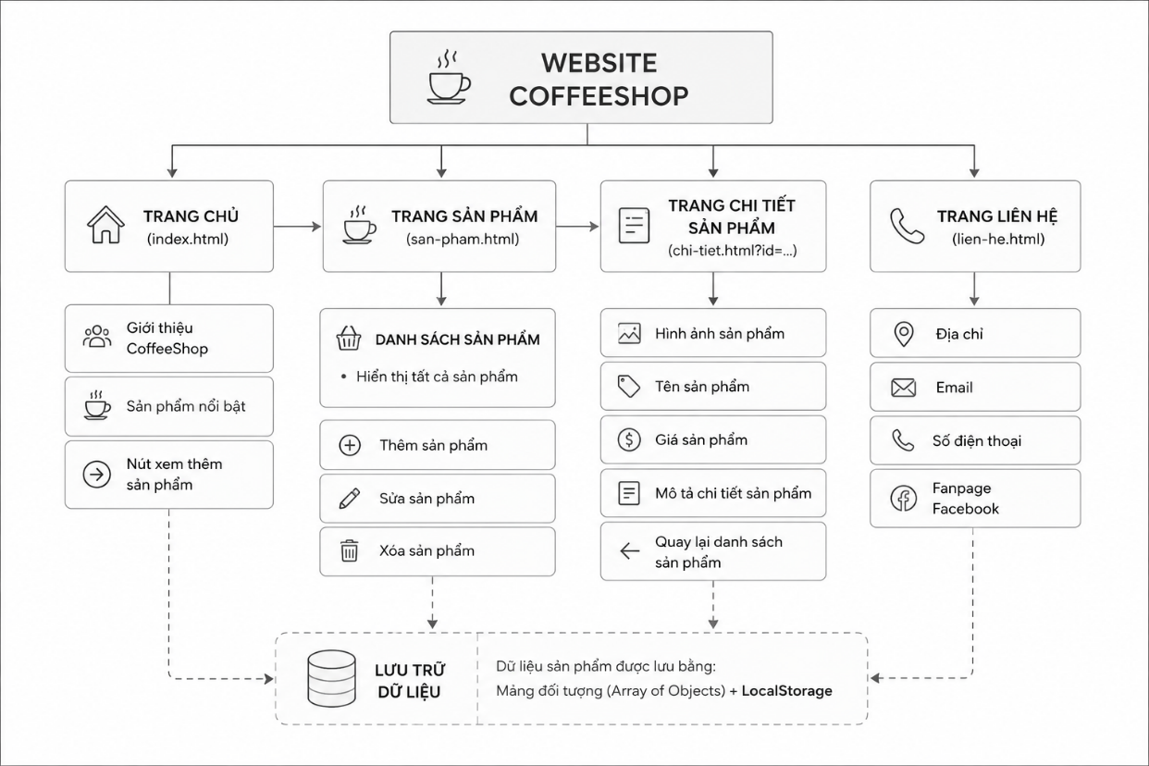
Hình 3.1 Sơ đồ cấu trúc website CoffeeShop

Sơ đồ website CoffeeShop thể hiện cấu trúc tổng quát của hệ thống và mối liên kết giữa các trang chính. Website gồm các trang: trang chủ, trang sản phẩm, trang chi tiết sản phẩm và trang liên hệ. Từ trang chủ, người dùng có thể chuyển đến trang sản phẩm để xem danh sách các sản phẩm cà phê. Khi chọn một sản phẩm, hệ thống sẽ chuyển sang trang chi tiết sản phẩm để hiển thị đầy đủ thông tin như hình ảnh, tên sản phẩm, giá và mô tả chi tiết.
Ngoài ra, trang sản phẩm còn hỗ trợ các chức năng quản lý dữ liệu như thêm, sửa và xóa sản phẩm. Dữ liệu sản phẩm trong website được lưu trữ bằng mảng đối tượng trong JavaScript kết hợp với LocalStorage. Cách thiết kế này giúp website có thể mô phỏng quá trình quản lý sản phẩm đơn giản mà không cần sử dụng cơ sở dữ liệu thật hoặc máy chủ backend. Trang liên hệ được sử dụng để cung cấp các thông tin như địa chỉ, email, số điện thoại và fanpage của CoffeeShop.

Giao diện trang chủ
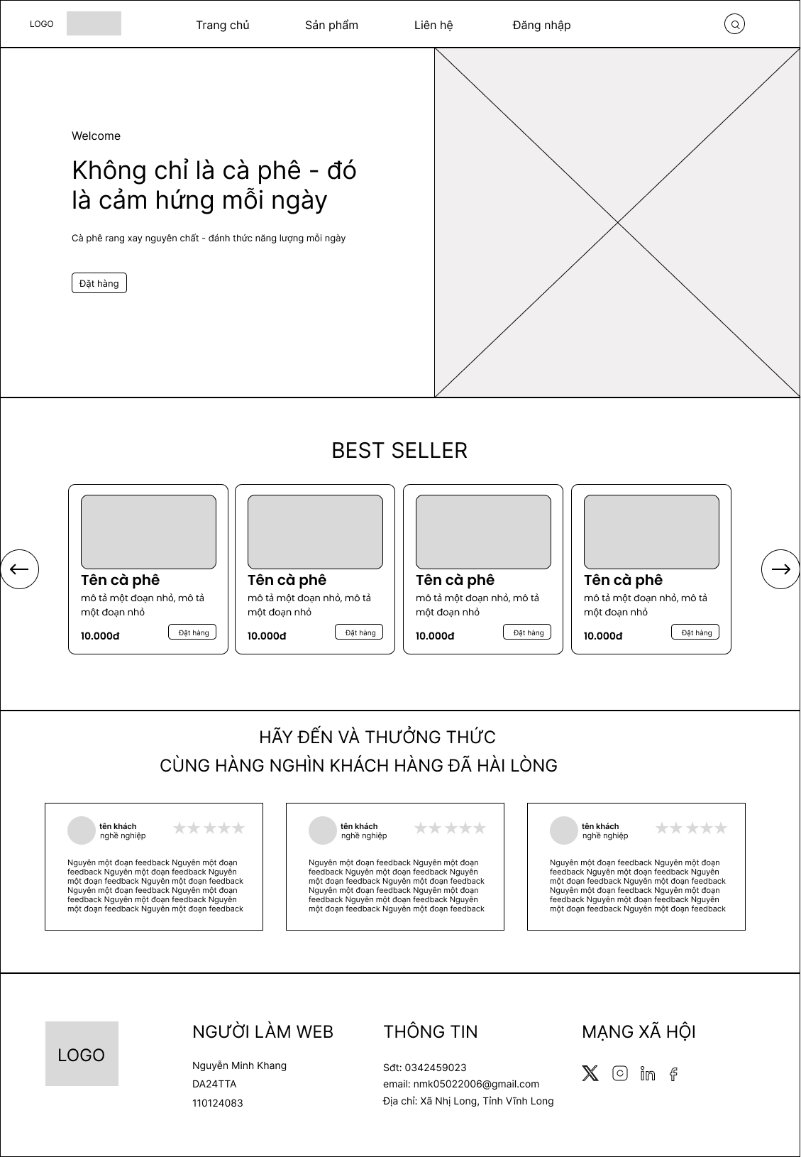
Hình 3.2 Phác thảo giao diện trang chủ
Giao diện trang chủ là giao diện đầu tiên khi người dùng truy cập vào website CoffeeShop. Trang chủ được thiết kế với phần header cố định ở phía trên, bao gồm logo, menu điều hướng và biểu tượng tìm kiếm. Menu điều hướng giúp người dùng có thể chuyển đến các trang chính như trang sản phẩm và trang liên hệ.
Phần hero của trang chủ sử dụng hình nền liên quan đến cà phê, kết hợp với nội dung giới thiệu ngắn như “Không chỉ là cà phê – đó là cảm hứng mỗi ngày!”. Bên dưới phần giới thiệu có nút “Đặt hàng” nhằm tạo điểm nhấn và hướng người dùng đến hành động chính của website.
Ngoài ra, trang chủ còn có khu vực danh mục sản phẩm gồm các nhóm như cà phê nóng, cà phê đá, cup coffee và tráng miệng. Phần sản phẩm nổi bật được thiết kế dưới dạng các thẻ sản phẩm, mỗi thẻ bao gồm hình ảnh, tên sản phẩm, mô tả ngắn, giá bán và nút đặt hàng. Cuối khu vực này có nút “Xem thêm” để điều hướng người dùng sang trang sản phẩm.

Giao diện trang sản phẩm
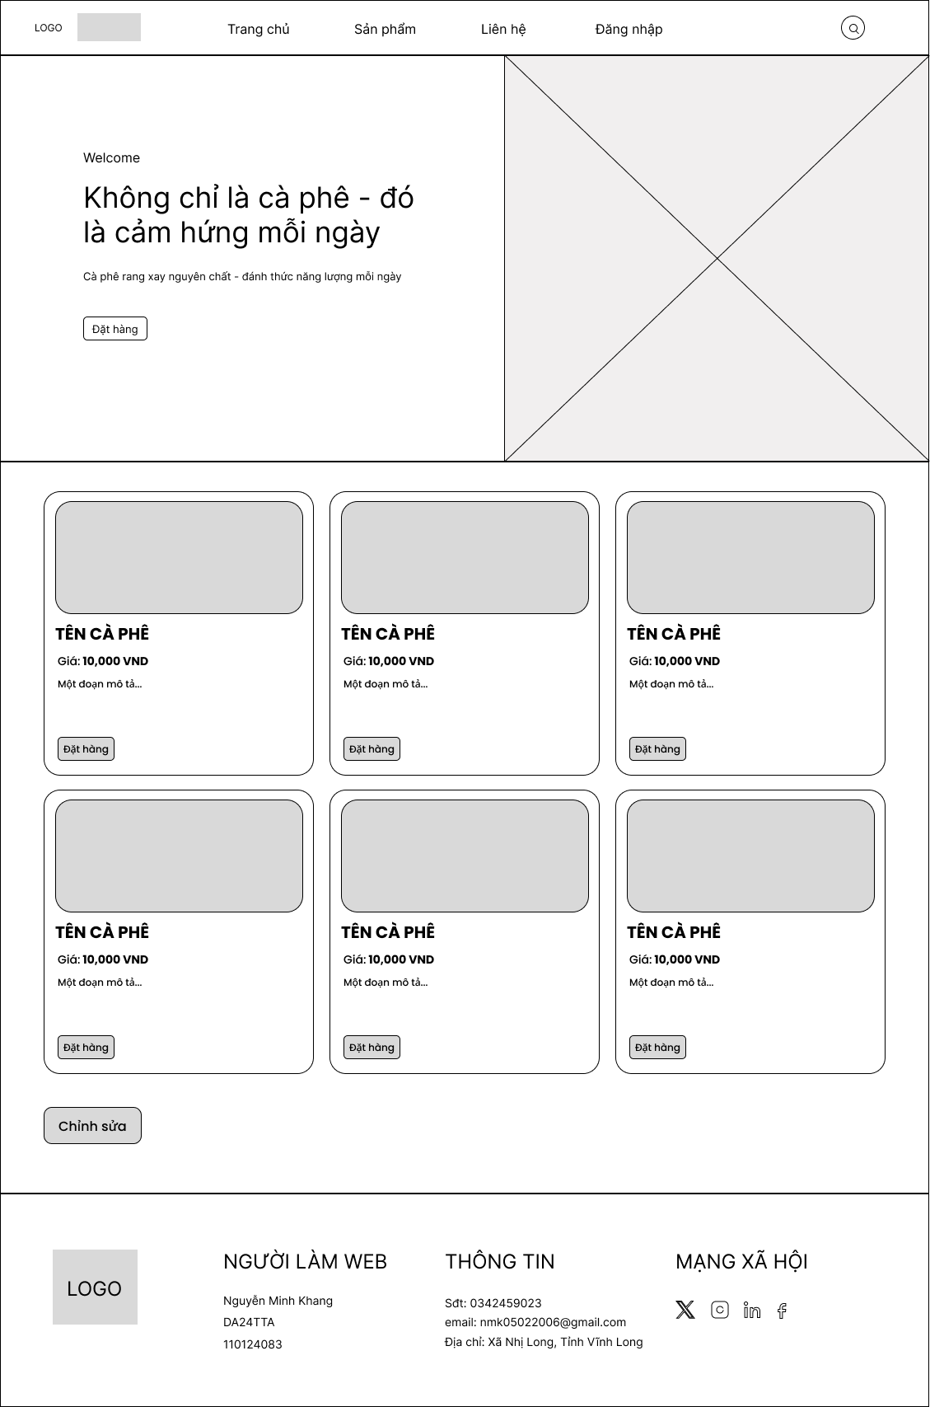
Hình 3.3 Phác thảo giao diện trang sản phẩm
Giao diện trang sản phẩm được thiết kế để hiển thị danh sách các sản phẩm cà phê có trong website. Phần đầu trang vẫn giữ cấu trúc tương tự trang chủ, bao gồm header, logo, menu điều hướng và phần hero giới thiệu. Việc giữ bố cục chung giữa các trang giúp website có sự thống nhất về giao diện và dễ sử dụng hơn.
Khu vực chính của trang sản phẩm là danh sách sản phẩm được hiển thị trong phần productList. Mỗi sản phẩm gồm các thông tin như hình ảnh, tên sản phẩm, giá bán, mô tả và nút xem chi tiết. Khi người dùng nhấn vào nút chi tiết, website sẽ chuyển sang trang chi tiết sản phẩm tương ứng.
Bên cạnh chức năng hiển thị sản phẩm, trang này còn có nút “Chỉnh sửa” để bật chế độ quản lý sản phẩm. Khi bật chế độ chỉnh sửa, người dùng có thể thực hiện các thao tác như thêm sản phẩm, sửa thông tin sản phẩm và xóa sản phẩm. Form thêm sản phẩm gồm các ô nhập tên sản phẩm, giá, URL hình ảnh và mô tả sản phẩm.

Giao diện trang chi tiết sản phẩm
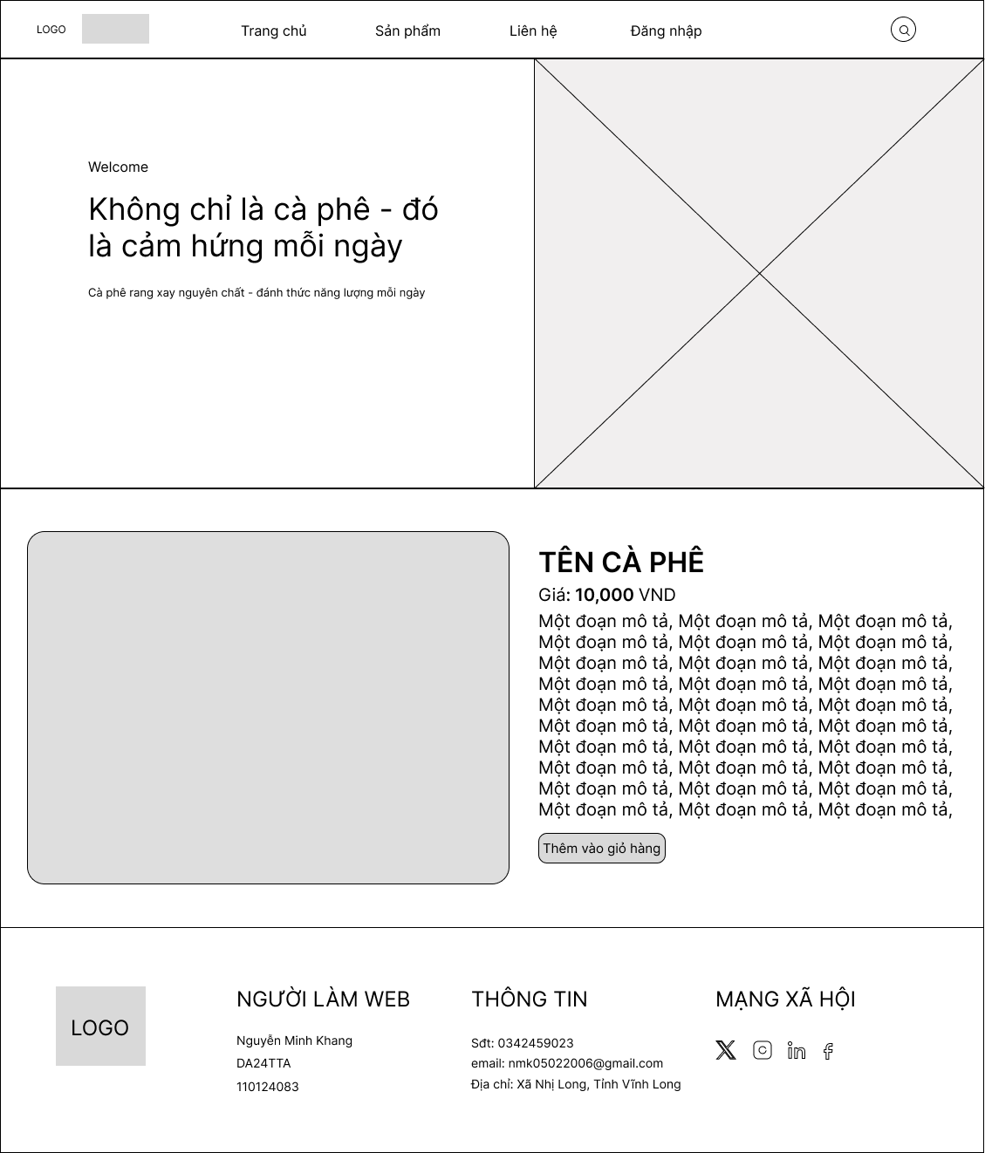
Hình 3.4 Phác thảo giao diện trang chi tiết sản phẩm
Giao diện trang chi tiết sản phẩm được sử dụng để hiển thị thông tin đầy đủ của một sản phẩm mà người dùng đã chọn từ trang sản phẩm. Trang này cũng có header, menu điều hướng, hero và footer tương tự các trang còn lại nhằm giữ sự đồng bộ trong thiết kế.
Phần nội dung chính của trang chi tiết nằm trong khu vực productDetail. Thông tin sản phẩm được hiển thị bằng JavaScript dựa trên mã sản phẩm được truyền qua URL Parameter. Các thông tin được hiển thị gồm hình ảnh sản phẩm, tên sản phẩm, giá bán, mô tả chi tiết và nút “Thêm vào giỏ hàng”.
Thiết kế trang chi tiết giúp người dùng xem rõ hơn thông tin của từng sản phẩm thay vì chỉ xem mô tả ngắn ở trang danh sách. Đây là phần quan trọng giúp website có cấu trúc giống một website bán hàng cơ bản.

Giao diện trang liên hệ
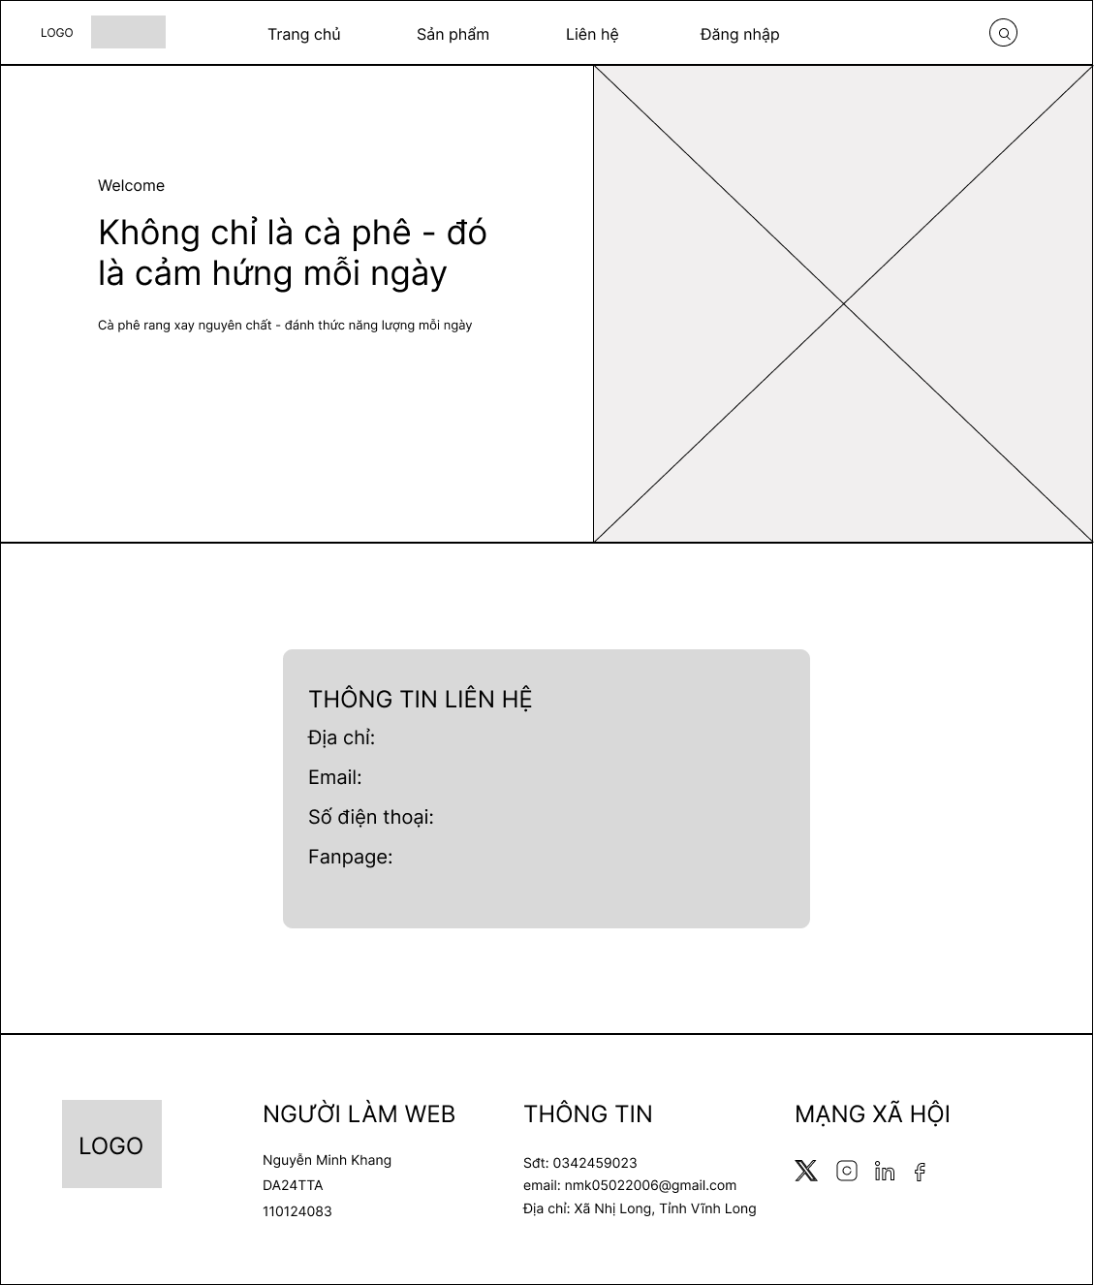
Hình 3.5 Phác thảo giao diện trang liên hệ
.
Giao diện trang liên hệ được xây dựng nhằm cung cấp đầy đủ các thông tin liên lạc cần thiết của CoffeeShop đến khách hàng. Đây là một trong những trang chức năng quan trọng của website vì đóng vai trò là cầu nối giữa cửa hàng và người dùng. Thông qua trang này, khách hàng có thể dễ dàng tìm kiếm các thông tin liên hệ chính thức để trao đổi, gửi phản hồi hoặc nhận được sự hỗ trợ khi cần thiết.
Về mặt thiết kế, trang liên hệ vẫn tuân theo bố cục chung của toàn bộ website nhằm đảm bảo tính thống nhất trong giao diện và trải nghiệm người dùng. Phần đầu trang (header) được giữ nguyên với logo thương hiệu CoffeeShop, thanh điều hướng và biểu tượng tìm kiếm. Việc sử dụng cùng một cấu trúc header trên tất cả các trang giúp người dùng dễ dàng nhận biết thương hiệu cũng như thuận tiện trong việc di chuyển giữa các chức năng khác nhau của website.
Ngay bên dưới phần header là khu vực hero với hình ảnh nền mang chủ đề cà phê. Hình ảnh được lựa chọn phù hợp với phong cách chung của website nhằm tạo cảm giác chuyên nghiệp và tăng tính thẩm mỹ cho giao diện. Việc sử dụng hình ảnh liên quan đến sản phẩm giúp người dùng duy trì sự tập trung vào thương hiệu cũng như tạo sự nhất quán giữa các trang chức năng.
Nội dung chính của trang tập trung vào khối thông tin liên hệ được đặt ở vị trí trung tâm nhằm thu hút sự chú ý của người dùng. Khối thông tin này được thiết kế dưới dạng một hộp thông tin nổi trên nền hình ảnh với hiệu ứng làm mờ (glassmorphism), giúp nội dung hiển thị rõ ràng và dễ đọc. Trong khu vực này, website cung cấp các thông tin quan trọng bao gồm địa chỉ cửa hàng, địa chỉ thư điện tử (email), số điện thoại liên hệ và liên kết đến fanpage Facebook. Đây là những kênh liên lạc phổ biến, cho phép khách hàng có thể lựa chọn phương thức phù hợp nhất để kết nối với cửa hàng.

KẾT QUẢ thực nghiệm

Dữ liệu thử nghiệm
Dữ liệu thử nghiệm trong đề tài được sử dụng để kiểm tra khả năng hiển thị sản phẩm, xem chi tiết sản phẩm, thêm sản phẩm, sửa sản phẩm, xóa sản phẩm và lưu trữ dữ liệu bằng LocalStorage. Dữ liệu được xây dựng dưới dạng mảng đối tượng trong JavaScript, trong đó mỗi đối tượng đại diện cho một sản phẩm cà phê.
Mỗi sản phẩm thử nghiệm bao gồm các thông tin cơ bản như mã sản phẩm, tên sản phẩm, hình ảnh, giá bán, đường dẫn trang chi tiết và mô tả sản phẩm. Các dữ liệu này được sử dụng nhằm mô phỏng dữ liệu sản phẩm trong một website CoffeeShop đơn giản.
Dữ liệu sản phẩm ban đầu được tạo thủ công kết hợp với việc tham khảo các loại đồ uống phổ biến trong quán cà phê như Cappuccino, Latte, Mocha, Cold Brew, Espresso và Matcha Latte. Một số nội dung mô tả sản phẩm được hỗ trợ bởi công cụ AI tạo sinh nhằm giúp phần mô tả rõ ràng, đầy đủ và phù hợp hơn với chủ đề website.
Prompt sử dụng để tạo mô tả sản phẩm bằng AI: “Viết mô tả ngắn khoảng 80 đến 100 từ cho sản phẩm cà phê [tên sản phẩm], sử dụng tiếng Việt, văn phong tự nhiên, dễ hiểu, phù hợp với website CoffeeShop. Nội dung cần mô tả hương vị, thành phần chính và cảm nhận khi sử dụng sản phẩm.”
Hình ảnh sản phẩm được sử dụng với mục đích minh họa cho giao diện website và phục vụ cho quá trình học tập, thực nghiệm. Các hình ảnh này được lưu trong thư mục assets của dự án hoặc sử dụng đường dẫn ảnh trực tuyến để kiểm tra chức năng hiển thị hình ảnh sản phẩm.
Các hình ảnh trong đề tài chỉ sử dụng cho mục đích học tập và minh họa giao diện, không sử dụng cho mục đích thương mại. Các hình ảnh sản phẩm được chia sẻ miễn phí trên trang web “unsplash.com”.

Bảng 4.1 Dữ liệu sản phẩm thử nghiệm
STT | Tên sản phẩm | Giá bán | Mục đích thử nghiệm
1 | Classic Cappuccino | 65,000 VNĐ | Kiểm tra hiển thị sản phẩm và trang chi tiết sản phẩm
2 | Caramel Latte | 70,000 VNĐ | Kiểm tra hiển thị tên, giá và mô tả sản phẩm
3 | Mocha Coffee | 75,000 VNĐ | Kiểm tra chức năng xem chi tiết sản phẩm
4 | Vanilla Cold Brew | 80,000 VNĐ | Kiểm tra hiển thị hình ảnh và mô tả sản phẩm
5 | Hazelnut Espresso | 85,000 VNĐ | Kiểm tra chức năng sửa và xóa sản phẩm
6 | Matcha Latte | 72,000 VNĐ | Kiểm tra lưu trữ dữ liệu bằng LocalStorage
Dữ liệu trong bảng được sử dụng để kiểm tra các chức năng chính của website CoffeeShop như hiển thị danh sách sản phẩm, xem chi tiết sản phẩm, thêm sản phẩm, sửa sản phẩm, xóa sản phẩm và lưu trữ dữ liệu bằng LocalStorage. Các sản phẩm được xây dựng dựa trên những loại đồ uống phổ biến trong quán cà phê, kết hợp với dữ liệu mô tả được hỗ trợ bởi công cụ AI tạo sinh.

Kết quả thực nghiệm

Giao diện trang chủ
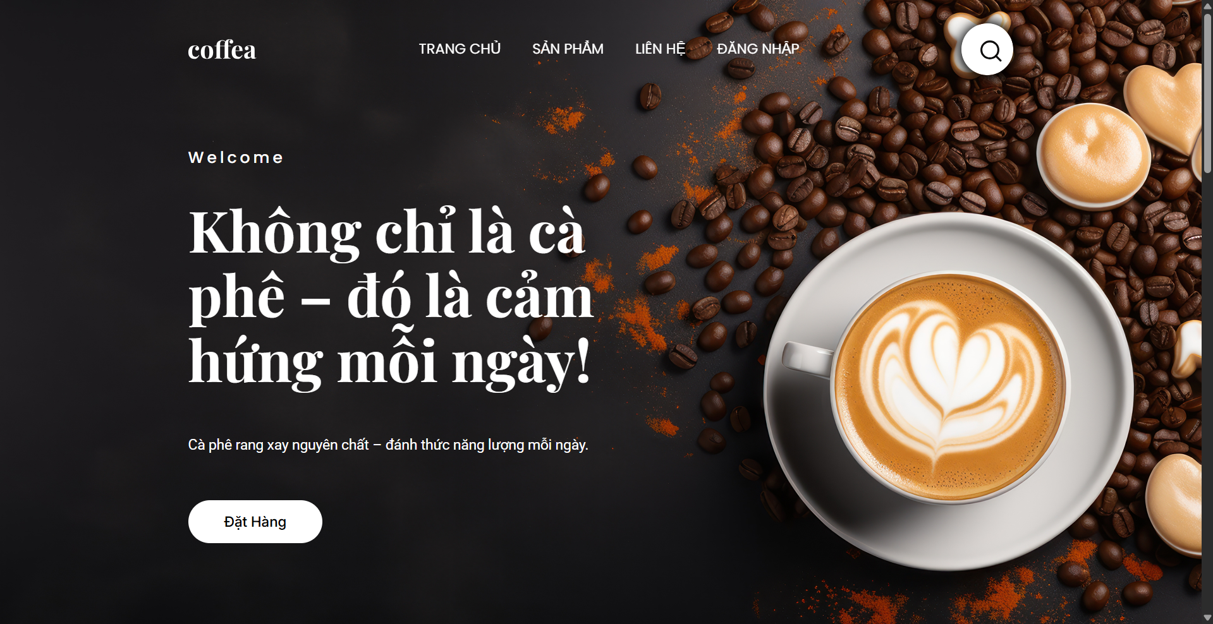
Hình 4.1 Phần đầu trang chủ
Phần đầu trang chủ của website CoffeeShop được thiết kế với hình nền chủ đề cà phê, sử dụng tông màu tối kết hợp với hình ảnh hạt cà phê và ly cà phê nhằm tạo cảm giác gần gũi, phù hợp với nội dung của website. Giao diện sử dụng bố cục chia rõ ràng, trong đó phần nội dung giới thiệu được đặt bên trái và hình ảnh minh họa được đặt nổi bật ở bên phải.
Phía trên cùng là thanh điều hướng gồm logo “coffea”, các mục menu như Trang chủ, Sản phẩm, Liên hệ, Đăng nhập và biểu tượng tìm kiếm. Thanh điều hướng giúp người dùng dễ dàng di chuyển đến các trang chính của website. Việc đặt menu ở phần đầu trang giúp người dùng nhanh chóng nhận biết các chức năng và khu vực chính của website.
Khu vực hero hiển thị lời chào “Welcome”, tiêu đề chính “Không chỉ là cà phê – đó là cảm hứng mỗi ngày!” và mô tả ngắn “Cà phê rang xay nguyên chất – đánh thức năng lượng mỗi ngày.” Nội dung này giúp giới thiệu thông điệp chính của website và tạo ấn tượng ban đầu cho người dùng khi truy cập trang chủ. Bên dưới phần mô tả có nút “Đặt Hàng”, đóng vai trò là nút hành động chính, giúp người dùng dễ dàng thực hiện thao tác đặt sản phẩm.
Nhìn chung, phần đầu trang chủ có nhiệm vụ giới thiệu thương hiệu CoffeeShop, tạo điểm nhấn thị giác và điều hướng người dùng đến các nội dung chính của website. Giao diện được thiết kế đơn giản, rõ ràng và phù hợp với mục tiêu giới thiệu sản phẩm cà phê trên nền tảng web.

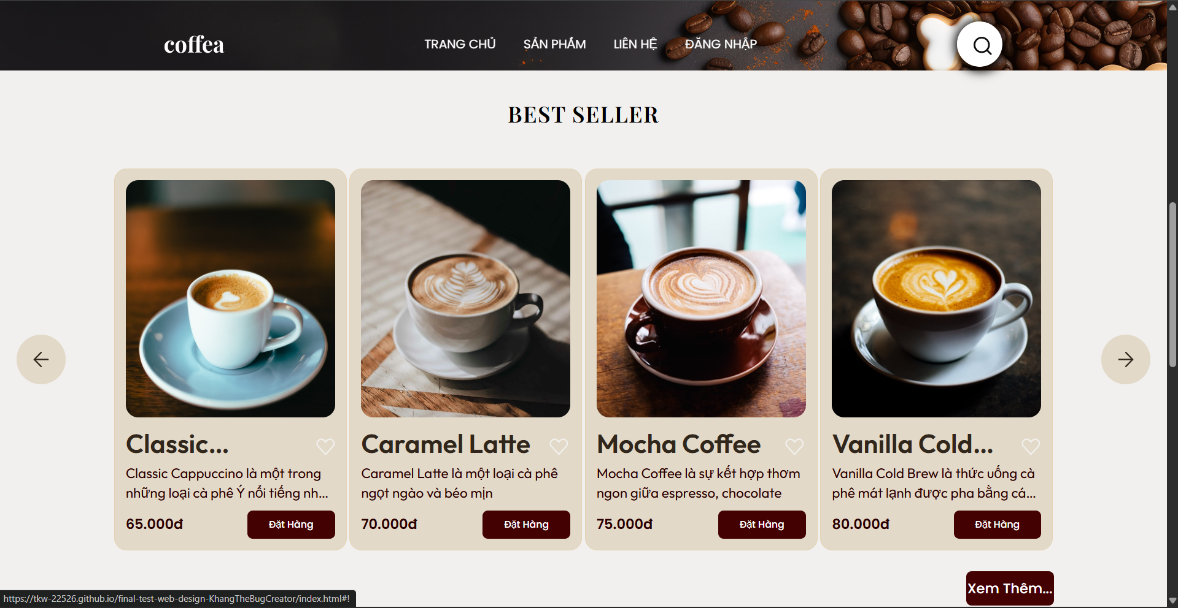
Hình 4.2 Các sản phẩm best seller
Phần sản phẩm bán chạy được đặt bên dưới khu vực đầu trang chủ, có tiêu đề “BEST SELLER” nhằm làm nổi bật các sản phẩm tiêu biểu của website CoffeeShop. Khu vực này hiển thị các sản phẩm dưới dạng thẻ sản phẩm, giúp người dùng dễ dàng quan sát thông tin từng món đồ uống.
Mỗi thẻ sản phẩm bao gồm hình ảnh minh họa, tên sản phẩm, mô tả ngắn, giá bán và nút “Đặt Hàng”. Cách trình bày này giúp thông tin sản phẩm được hiển thị rõ ràng, trực quan và dễ theo dõi. Ngoài ra, các sản phẩm được sắp xếp theo hàng ngang, tạo cảm giác gọn gàng và phù hợp với giao diện trên máy tính hoặc laptop.
Hai nút mũi tên ở hai bên khu vực sản phẩm được dùng để tạo cảm giác như một danh sách sản phẩm có thể chuyển qua lại. Bên dưới góc phải có nút “Xem Thêm...” giúp người dùng chuyển đến trang sản phẩm để xem danh sách sản phẩm đầy đủ hơn.
Nhìn chung, khu vực sản phẩm best seller có vai trò giới thiệu nhanh những sản phẩm nổi bật của CoffeeShop, đồng thời tạo điểm nhấn cho trang chủ và giúp người dùng dễ dàng tiếp cận các sản phẩm chính của website.

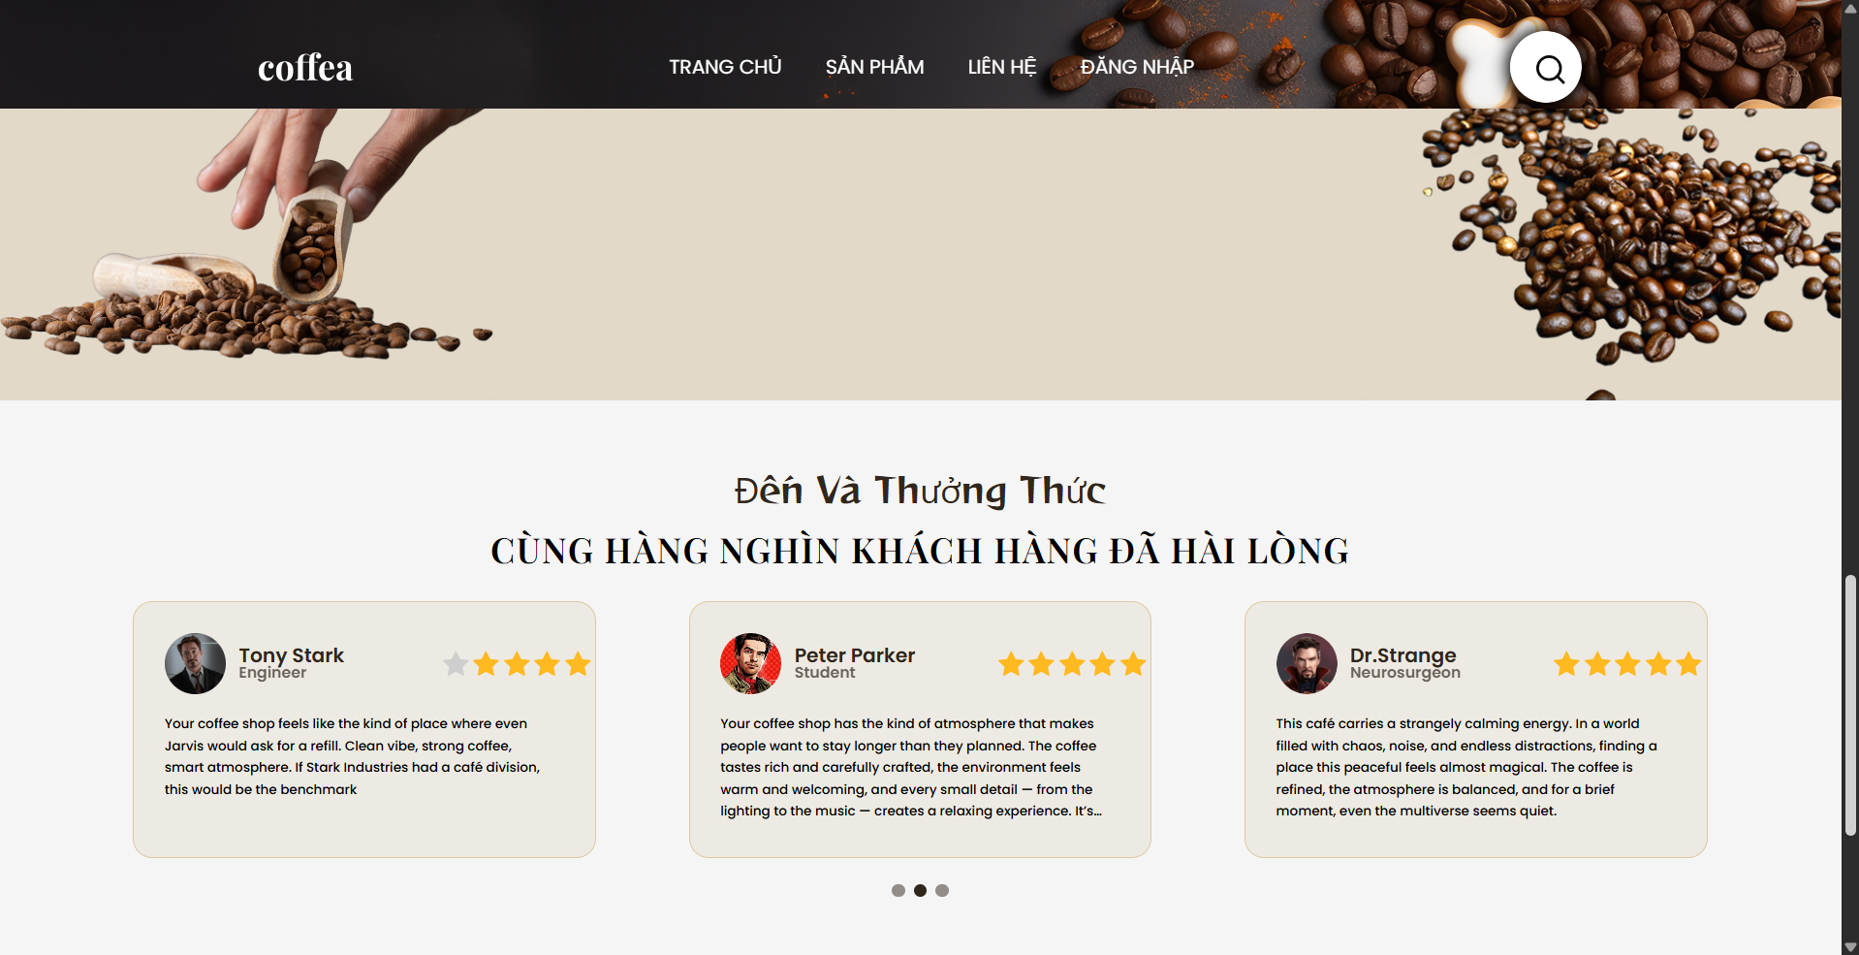
Hình 4.3 Phần feedback từ khách hàng
Phần feedback từ khách hàng được thiết kế nhằm thể hiện đánh giá và cảm nhận của khách hàng sau khi sử dụng sản phẩm của CoffeeShop. Khu vực này nằm ở phần dưới của trang chủ, sau phần giới thiệu và sản phẩm nổi bật, giúp tăng sự tin tưởng của người dùng đối với website.
Giao diện phần feedback gồm tiêu đề “Đến Và Thưởng Thức” và dòng chữ “Cùng hàng nghìn khách hàng đã hài lòng” nhằm nhấn mạnh sự hài lòng của khách hàng khi trải nghiệm sản phẩm. Bên dưới là các thẻ đánh giá được sắp xếp theo hàng ngang, mỗi thẻ gồm hình ảnh đại diện, tên khách hàng, nghề nghiệp, số sao đánh giá và nội dung nhận xét.
Các thẻ feedback được thiết kế với màu nền sáng, bo góc nhẹ và bố cục rõ ràng, giúp nội dung đánh giá dễ đọc và dễ quan sát. Việc sử dụng biểu tượng ngôi sao giúp thể hiện mức độ hài lòng của khách hàng một cách trực quan hơn.
Nhìn chung, phần feedback có vai trò tạo điểm nhấn cho trang chủ, giúp website CoffeeShop trở nên sinh động và chuyên nghiệp hơn. Đồng thời, khu vực này cũng giúp mô phỏng chức năng hiển thị đánh giá khách hàng thường thấy trong các website giới thiệu sản phẩm hoặc bán hàng trực tuyến.

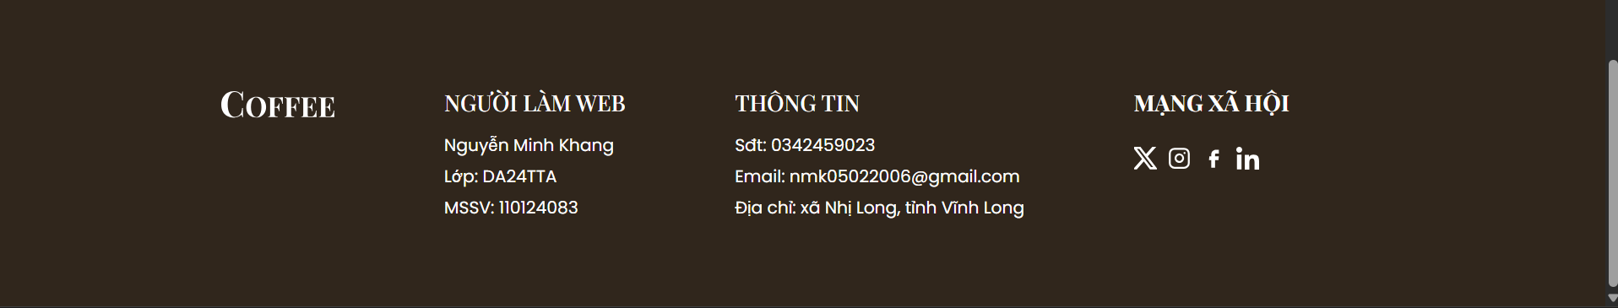
Hình 4.4 Footer
Footer là phần cuối của trang chủ, được thiết kế với tông màu nâu đậm phù hợp với chủ đề cà phê của website CoffeeShop. Khu vực này có nhiệm vụ cung cấp các thông tin tổng quan và thông tin liên hệ cần thiết cho người dùng khi truy cập website.
Bố cục footer được chia thành nhiều cột rõ ràng. Cột đầu tiên hiển thị tên thương hiệu Coffee, tạo điểm nhận diện cho website. Cột tiếp theo là phần thông tin người làm web, bao gồm họ tên, lớp và mã số sinh viên. Phần này giúp xác định thông tin người thực hiện đề tài trong quá trình báo cáo.
Bên cạnh đó, footer còn có cột thông tin liên hệ gồm số điện thoại, email và địa chỉ. Các thông tin này giúp người dùng có thể liên hệ với CoffeeShop khi cần hỗ trợ hoặc tìm hiểu thêm về sản phẩm. Ngoài ra, khu vực mạng xã hội được đặt ở bên phải, sử dụng các biểu tượng mạng xã hội để mô phỏng các liên kết kết nối với người dùng.
Nhìn chung, footer giúp hoàn thiện bố cục tổng thể của website, đồng thời tạo sự cân đối cho giao diện trang. Việc đặt footer ở cuối trang cũng giúp người dùng dễ dàng tìm thấy các thông tin liên hệ và thông tin bổ sung sau khi xem nội dung chính của website.
Do phần header, hero và footer của các trang có cấu trúc tương tự trang chủ nên trong các mục tiếp theo, báo cáo chỉ tập trung mô tả phần nội dung chính và chức năng riêng của từng trang.

Giao diện trang sản phẩm
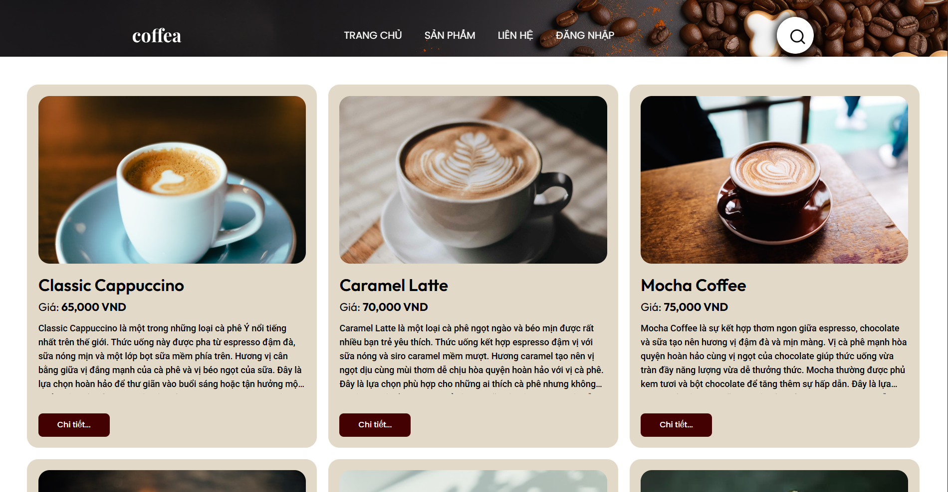
Hình 4.5a Giao diện trang sản phẩm chế độ xem
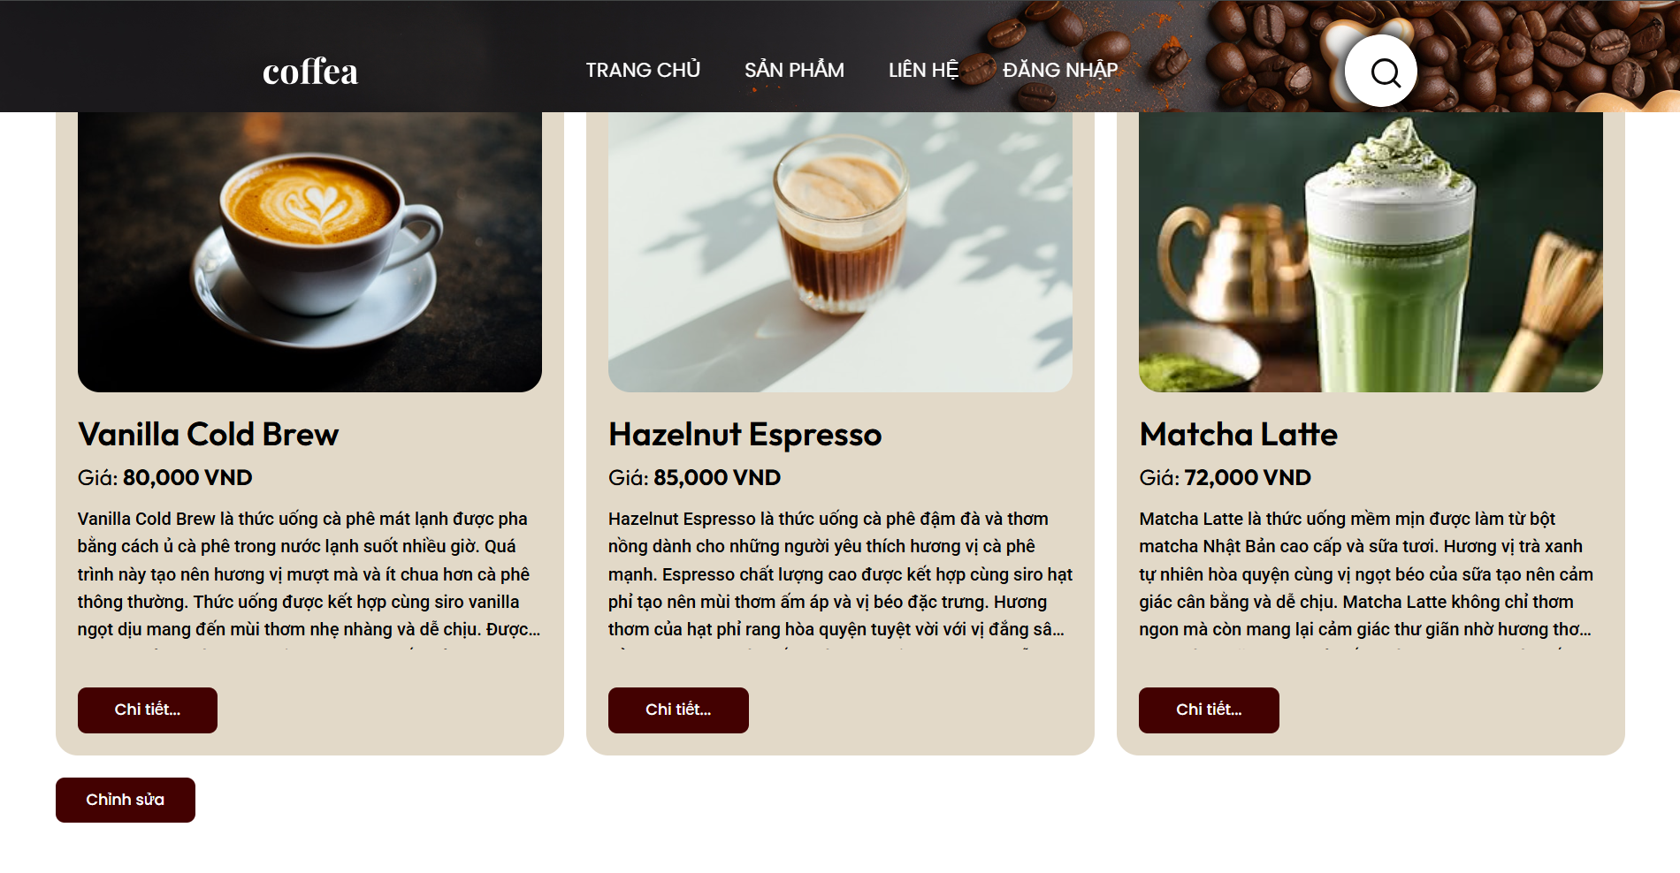
Hình 4.5b Giao diện trang sản phẩm chế độ xem
Phần danh sách sản phẩm ở chế độ xem được thiết kế nhằm hiển thị các sản phẩm cà phê hiện có trên website CoffeeShop. Ở chế độ này, người dùng chỉ xem thông tin sản phẩm và chưa thực hiện các thao tác quản lý như thêm, sửa hoặc xóa sản phẩm.
Các sản phẩm được trình bày dưới dạng thẻ sản phẩm, sắp xếp theo bố cục nhiều cột giúp giao diện gọn gàng và dễ quan sát trên máy tính hoặc laptop. Mỗi thẻ sản phẩm bao gồm hình ảnh minh họa, tên sản phẩm, giá bán, mô tả ngắn và nút “Chi tiết...”. Cách trình bày này giúp người dùng nhanh chóng nắm được thông tin cơ bản của từng sản phẩm.
Khi người dùng nhấn vào nút “Chi tiết...”, website sẽ chuyển sang trang chi tiết sản phẩm tương ứng để hiển thị đầy đủ hơn các thông tin như hình ảnh, tên sản phẩm, giá và mô tả chi tiết. Như vậy, chế độ xem có vai trò chính là giới thiệu danh sách sản phẩm và hỗ trợ người dùng truy cập vào trang chi tiết của từng sản phẩm.
Nhìn chung, giao diện danh sách sản phẩm ở chế độ xem được thiết kế đơn giản, rõ ràng và phù hợp với mục tiêu giới thiệu sản phẩm cà phê trên website CoffeeShop.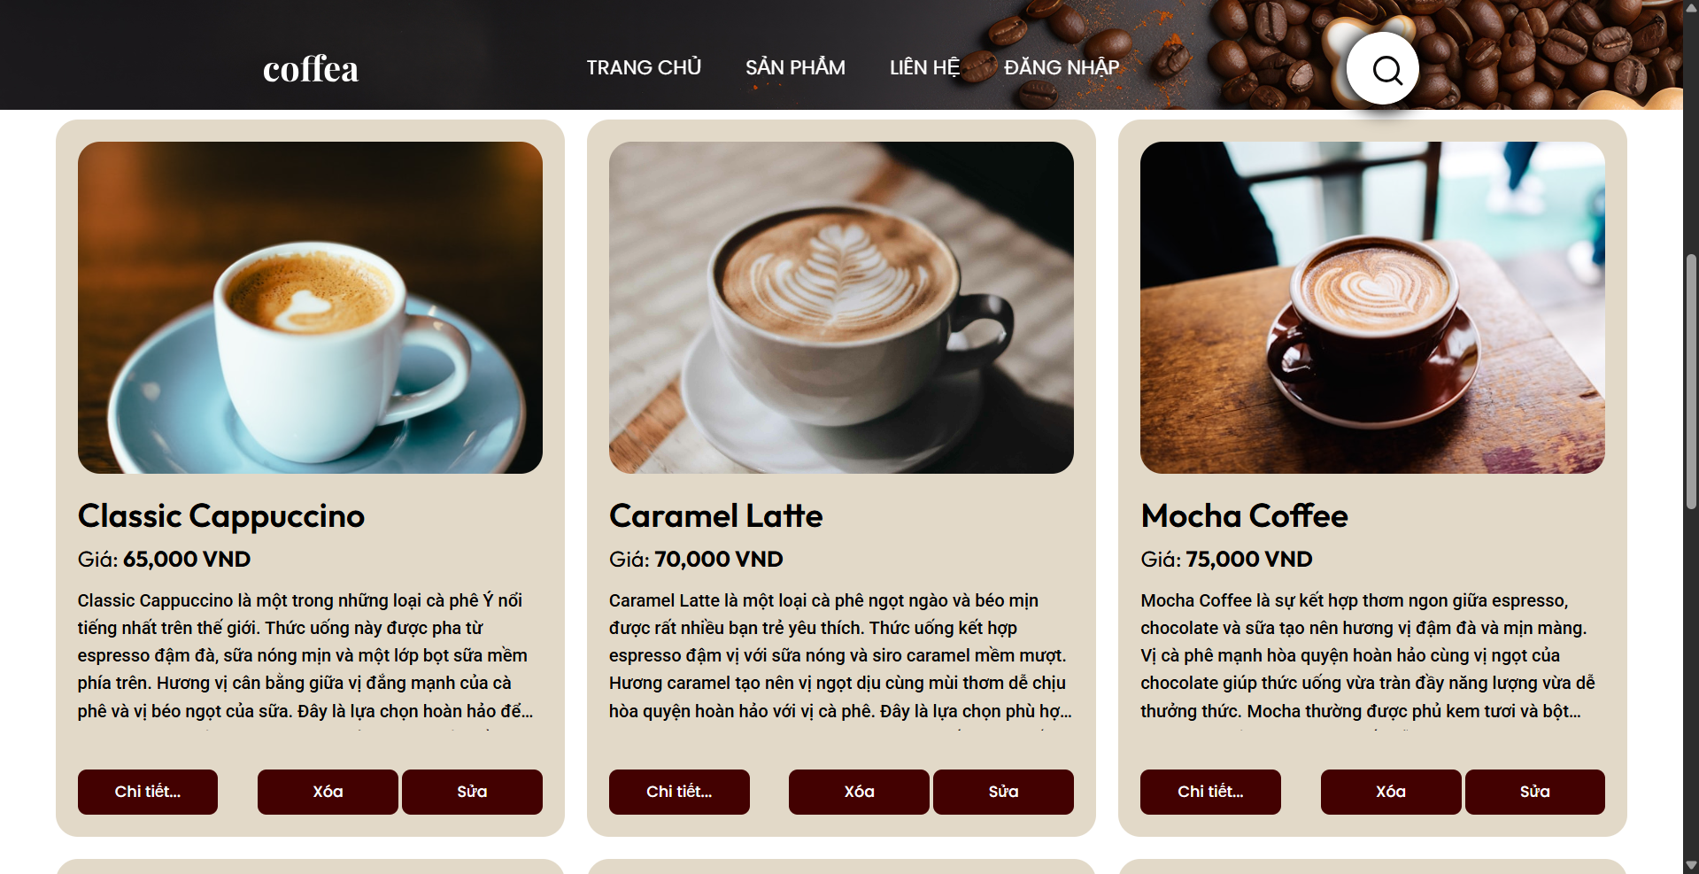
Hình 4.6a Danh sách sản phẩm ở chế độ sửa
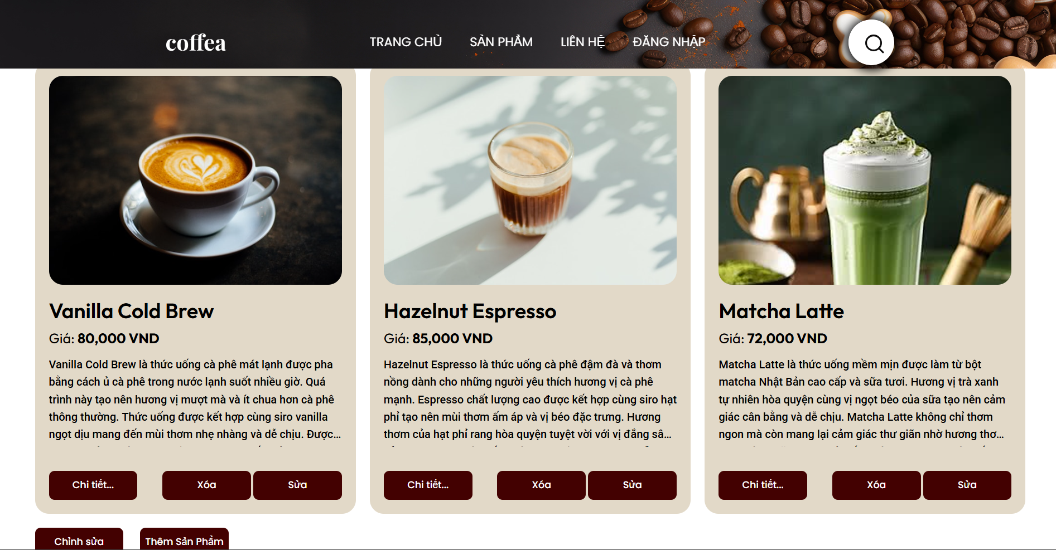
Hình 4.6b Danh sách sản phẩm ở chế độ sửa
Giao diện danh sách sản phẩm ở chế độ chỉnh sửa được hiển thị khi người dùng bật chức năng quản lý sản phẩm. Ở chế độ này, các sản phẩm vẫn được trình bày dưới dạng thẻ sản phẩm giống như chế độ xem, bao gồm hình ảnh, tên sản phẩm, giá bán và mô tả ngắn. Tuy nhiên, mỗi thẻ sản phẩm được bổ sung thêm các nút chức năng để hỗ trợ thao tác quản lý dữ liệu.
Cụ thể, bên dưới mỗi sản phẩm có các nút “Chi tiết...”, “Xóa” và “Sửa”. Nút “Chi tiết...” dùng để chuyển sang trang chi tiết sản phẩm, nút “Xóa” dùng để loại bỏ sản phẩm khỏi danh sách, còn nút “Sửa” dùng để cập nhật lại thông tin của sản phẩm. Các nút chức năng được đặt ở cuối thẻ sản phẩm, giúp người dùng dễ dàng thao tác với từng sản phẩm cụ thể.
Bên dưới danh sách sản phẩm còn có nút “Chỉnh sửa” và “Thêm Sản Phẩm”. Nút “Chỉnh sửa” được sử dụng để bật hoặc tắt chế độ quản lý sản phẩm, còn nút “Thêm Sản Phẩm” dùng để mở form nhập dữ liệu sản phẩm mới. Khi người dùng thực hiện thêm, sửa hoặc xóa sản phẩm, dữ liệu sẽ được cập nhật lại trên giao diện và lưu vào LocalStorage.
Nhìn chung, chế độ chỉnh sửa giúp website CoffeeShop mô phỏng chức năng quản lý sản phẩm cơ bản. Chức năng này phù hợp với mục tiêu của đề tài là xây dựng một website frontend có khả năng hiển thị và thao tác dữ liệu sản phẩm bằng JavaScript.

Giao diện trang chi tiết sản phẩm
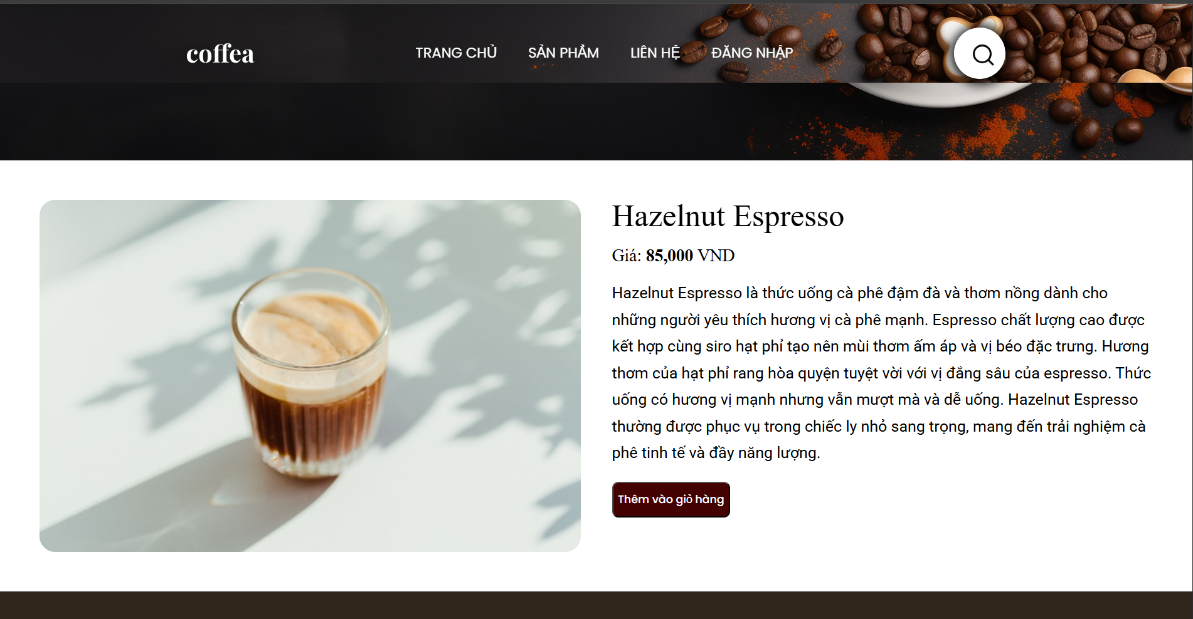
Hình 4.7 Giao diện trang chi tiết sản phẩm
Trang chi tiết sản phẩm được sử dụng để hiển thị đầy đủ thông tin của một sản phẩm sau khi người dùng chọn nút “Chi tiết...” ở trang danh sách sản phẩm. Giao diện trang này vẫn giữ phần header đồng bộ với các trang khác của website, giúp người dùng dễ dàng điều hướng đến trang chủ, trang sản phẩm, trang liên hệ hoặc đăng nhập.
Nội dung chính của trang chi tiết được bố trí thành hai phần rõ ràng. Bên trái là hình ảnh sản phẩm với kích thước lớn, giúp người dùng quan sát sản phẩm trực quan hơn. Bên phải là thông tin chi tiết của sản phẩm, bao gồm tên sản phẩm, giá bán, mô tả chi tiết và nút “Thêm vào giỏ hàng”.
Dữ liệu trên trang chi tiết được hiển thị dựa vào sản phẩm mà người dùng đã chọn từ trang sản phẩm. Khi người dùng nhấn vào một sản phẩm, mã sản phẩm được truyền qua đường dẫn bằng URL Parameter. Sau đó, JavaScript sẽ lấy mã sản phẩm này để tìm đúng sản phẩm trong danh sách dữ liệu và hiển thị thông tin tương ứng lên giao diện.
Nhìn chung, trang chi tiết sản phẩm giúp người dùng xem thông tin sản phẩm đầy đủ hơn so với trang danh sách. Trang này góp phần hoàn thiện cấu trúc của website CoffeeShop và mô phỏng chức năng xem chi tiết sản phẩm thường có trong các website giới thiệu hoặc bán hàng trực tuyến.

Trang liên hệ
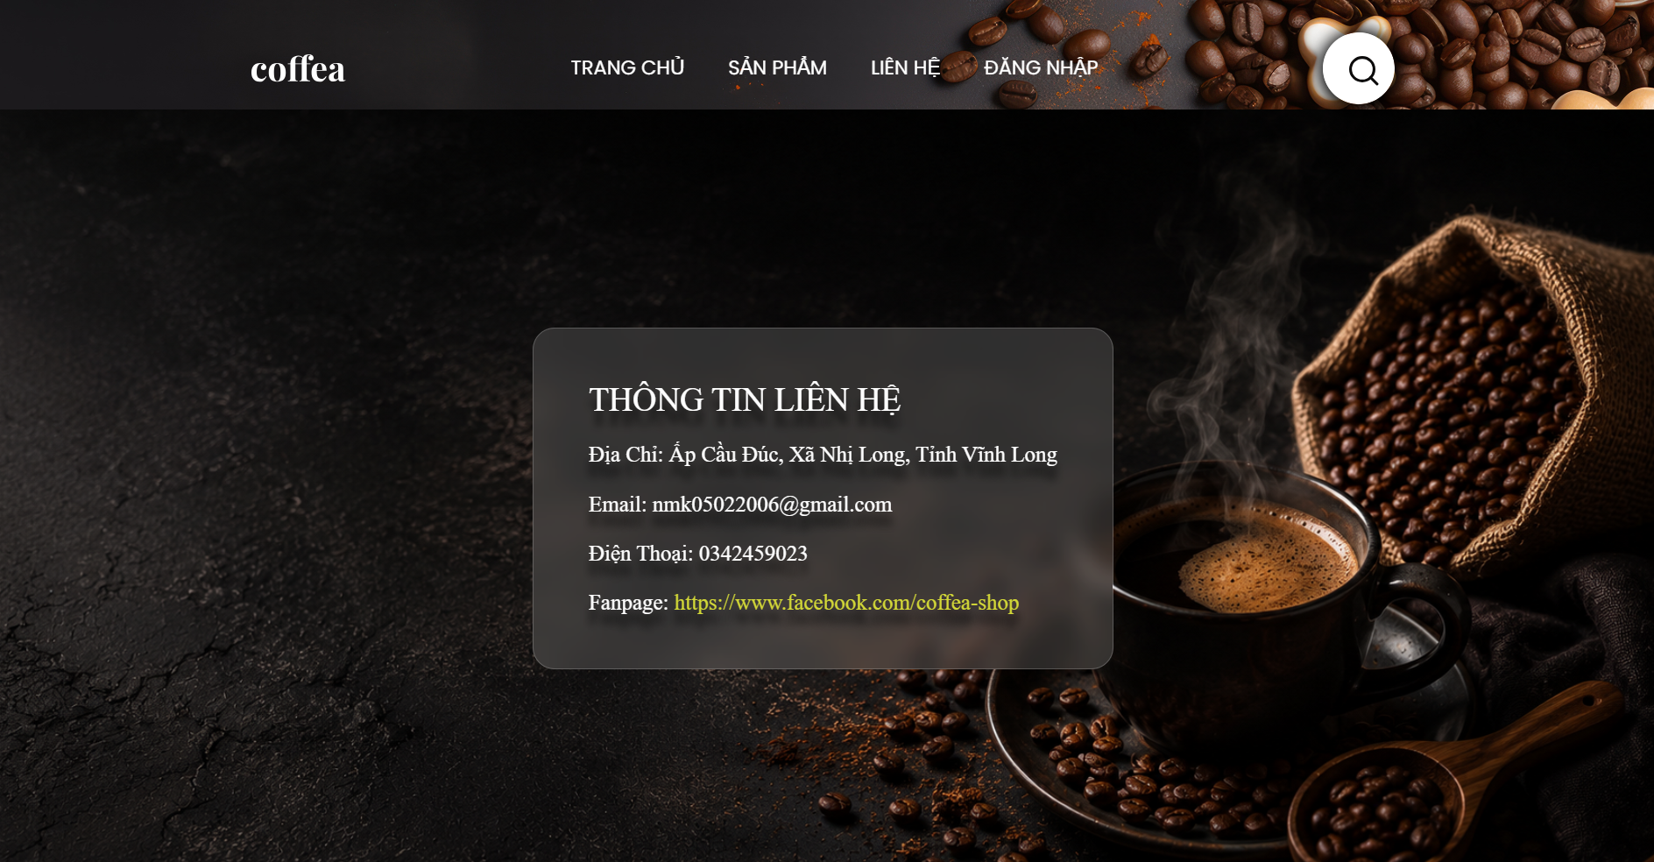
Hình 4.8 Giao diện trang liên hệ
Trang liên hệ được xây dựng nhằm cung cấp các thông tin liên lạc cơ bản của CoffeeShop cho người dùng. Giao diện trang vẫn giữ phần header giống các trang còn lại, bao gồm logo, menu điều hướng và biểu tượng tìm kiếm. Việc sử dụng cùng một header giúp website có sự thống nhất về bố cục và giúp người dùng dễ dàng di chuyển giữa các trang.
Phần nội dung chính của trang liên hệ sử dụng hình nền chủ đề cà phê với tông màu tối, phù hợp với phong cách chung của website. Ở giữa trang là khung thông tin liên hệ được làm nổi bật bằng nền tối trong suốt, giúp nội dung dễ đọc nhưng vẫn giữ được tính thẩm mỹ của hình nền phía sau.
Trong khung liên hệ, website hiển thị các thông tin như địa chỉ, email, số điện thoại và fanpage. Các thông tin này giúp người dùng có thể dễ dàng liên hệ với CoffeeShop khi cần hỗ trợ, tìm hiểu thêm về sản phẩm hoặc kết nối qua mạng xã hội.
Nhìn chung, giao diện trang liên hệ được thiết kế đơn giản, rõ ràng và tập trung vào việc cung cấp thông tin cần thiết cho người dùng. Trang này góp phần hoàn thiện cấu trúc website CoffeeShop và giúp website trở nên đầy đủ hơn về mặt nội dung.

Kết luận và hướng phát triển

Kết luận
Sau quá trình thực hiện đề tài, website CoffeeShop đã được xây dựng hoàn chỉnh ở mức cơ bản bằng HTML, CSS và JavaScript. Website có giao diện phù hợp với chủ đề quán cà phê, sử dụng hình ảnh, màu sắc và bố cục nhằm tạo cảm giác trực quan, dễ sử dụng cho người dùng. Các trang chính của website gồm trang chủ, trang sản phẩm, trang chi tiết sản phẩm và trang liên hệ đã được thiết kế tương đối thống nhất về giao diện.
Về mặt chức năng, website đã thực hiện được các yêu cầu chính đặt ra ban đầu. Trang chủ có nhiệm vụ giới thiệu tổng quan về CoffeeShop, hiển thị các sản phẩm nổi bật và các thông tin liên quan. Trang sản phẩm hiển thị danh sách các sản phẩm cà phê dưới dạng thẻ sản phẩm, giúp người dùng dễ dàng xem hình ảnh, tên sản phẩm, giá bán và mô tả ngắn. Trang chi tiết sản phẩm cho phép hiển thị đầy đủ thông tin của từng sản phẩm dựa trên mã sản phẩm được truyền qua URL Parameter.
Bên cạnh chức năng hiển thị, website còn hỗ trợ các thao tác quản lý sản phẩm như thêm, sửa và xóa sản phẩm. Dữ liệu sản phẩm được xây dựng bằng mảng đối tượng trong JavaScript và được lưu trữ bằng LocalStorage của trình duyệt. Nhờ đó, dữ liệu sau khi thêm, sửa hoặc xóa vẫn được giữ lại khi tải lại trang web. Đây là cách làm phù hợp với quy mô của đề tài vì có thể mô phỏng quá trình quản lý dữ liệu sản phẩm mà chưa cần sử dụng cơ sở dữ liệu thật hoặc máy chủ backend.
Thông qua đề tài này, người thực hiện đã có cơ hội vận dụng các kiến thức đã học về HTML, CSS, JavaScript, DOM, LocalStorage và URL Parameter vào một sản phẩm website cụ thể. Quá trình xây dựng website giúp hiểu rõ hơn cách tổ chức bố cục giao diện, cách xử lý dữ liệu bằng JavaScript, cách thao tác với DOM và cách lưu trữ dữ liệu tạm thời trên trình duyệt.
Tuy nhiên, website vẫn còn một số hạn chế nhất định. Dữ liệu hiện tại chỉ được lưu trên trình duyệt bằng LocalStorage nên chưa thể đồng bộ giữa nhiều thiết bị khác nhau. Website cũng chưa có hệ thống đăng nhập thật, chưa có giỏ hàng hoàn chỉnh, chưa có chức năng đặt hàng và chưa kết nối với cơ sở dữ liệu. Mặc dù vậy, với phạm vi của đề tài, website CoffeeShop đã đáp ứng được các yêu cầu cơ bản về giao diện và chức năng quản lý sản phẩm ở phía frontend.
Nhìn chung, đề tài đã hoàn thành được mục tiêu xây dựng một website CoffeeShop đơn giản, có giao diện trực quan và có các chức năng thao tác dữ liệu sản phẩm cơ bản. Đây là nền tảng ban đầu để tiếp tục phát triển thêm các chức năng nâng cao trong tương lai.

Hướng phát triển
Trong thời gian tới, website CoffeeShop có thể tiếp tục được phát triển và hoàn thiện thêm nhiều chức năng để trở nên đầy đủ và gần với một website bán hàng thực tế hơn. Một trong những hướng phát triển quan trọng là xây dựng chức năng giỏ hàng. Khi có giỏ hàng, người dùng có thể thêm sản phẩm vào danh sách mua, cập nhật số lượng sản phẩm, xóa sản phẩm khỏi giỏ hàng và xem tổng tiền cần thanh toán.
Bên cạnh đó, website có thể phát triển thêm chức năng đặt hàng trực tuyến. Chức năng này cho phép người dùng nhập thông tin cá nhân như họ tên, số điện thoại, địa chỉ nhận hàng và ghi chú đơn hàng. Sau khi gửi đơn, hệ thống có thể lưu lại thông tin đơn hàng để người quản lý theo dõi và xử lý. Đây là chức năng cần thiết nếu website được mở rộng theo hướng thương mại điện tử.
Một hướng phát triển khác là xây dựng hệ thống đăng nhập và phân quyền người dùng. Khi có chức năng đăng nhập, website có thể phân biệt giữa người dùng thông thường và người quản trị. Người dùng thông thường chỉ có thể xem sản phẩm và đặt hàng, trong khi người quản trị có quyền thêm, sửa, xóa sản phẩm và quản lý dữ liệu. Điều này giúp website hoạt động rõ ràng và an toàn hơn.
Ngoài ra, website có thể được kết nối với cơ sở dữ liệu thật thay vì chỉ sử dụng LocalStorage. Việc sử dụng cơ sở dữ liệu như MySQL, MongoDB hoặc Firebase sẽ giúp dữ liệu được lưu trữ ổn định hơn, có thể quản lý tập trung và truy cập từ nhiều thiết bị khác nhau. Khi kết hợp với backend, website cũng có thể xử lý dữ liệu tốt hơn và mở rộng thêm nhiều chức năng quản lý.
Website cũng có thể bổ sung chức năng tìm kiếm và lọc sản phẩm. Người dùng có thể tìm sản phẩm theo tên, lọc theo mức giá hoặc phân loại theo nhóm sản phẩm như cà phê nóng, cà phê đá, trà, bánh ngọt hoặc món tráng miệng. Chức năng này giúp người dùng tìm sản phẩm nhanh hơn khi số lượng sản phẩm trên website tăng lên.
Về mặt giao diện, website có thể tiếp tục được cải thiện để trở nên chuyên nghiệp và thân thiện hơn. Có thể bổ sung thêm hiệu ứng chuyển động, cải thiện bố cục sản phẩm, tối ưu màu sắc, font chữ và khoảng cách giữa các thành phần. Ngoài ra, các thông báo khi thêm, sửa hoặc xóa sản phẩm cũng có thể được thiết kế rõ ràng hơn để người dùng dễ nhận biết kết quả thao tác.
Trong tương lai, website CoffeeShop cũng có thể phát triển thêm phần quản lý đánh giá khách hàng. Người dùng có thể gửi nhận xét, chấm điểm sản phẩm và xem phản hồi từ những khách hàng khác. Chức năng này giúp tăng tính tương tác và làm cho website trở nên sinh động hơn.
Tóm lại, website CoffeeShop hiện tại là phiên bản cơ bản, tập trung vào giao diện và các chức năng quản lý sản phẩm bằng JavaScript. Trong tương lai, website có thể được mở rộng theo hướng hoàn chỉnh hơn bằng cách bổ sung giỏ hàng, đặt hàng, đăng nhập, phân quyền, cơ sở dữ liệu và các chức năng hỗ trợ người dùng. Những hướng phát triển này sẽ giúp website có khả năng ứng dụng thực tế cao hơn và phù hợp hơn với nhu cầu quản lý, giới thiệu sản phẩm của một quán cà phê.

Danh mục tài liệu tham khảo
[1] “HTML: HyperText Markup Language | MDN,” MDN Web Docs. Accessed: May 29, 2026. [Online]. Available: https://developer.mozilla.org/en-US/docs/Web/HTML
[2] “CSS: Cascading Style Sheets | MDN,” MDN Web Docs. Accessed: May 29, 2026. [Online]. Available: https://developer.mozilla.org/en-US/docs/Web/CSS
[3] “JavaScript | MDN,” MDN Web Docs. Accessed: May 29, 2026. [Online]. Available: https://developer.mozilla.org/en-US/docs/Web/JavaScript
[4] “JavaScript Tutorial.” Accessed: May 29, 2026. [Online]. Available: https://www.w3schools.com/js/
[5] “DOM (Document Object Model) - Glossary | MDN,” MDN Web Docs. Accessed: May 29, 2026. [Online]. Available: https://developer.mozilla.org/en-US/docs/Glossary/DOM
[6] “DOM events - Web APIs | MDN,” MDN Web Docs. Accessed: May 30, 2026. [Online]. Available: https://developer.mozilla.org/en-US/docs/Web/API/Document_Object_Model/Events
[7] “Window: localStorage property - Web APIs | MDN,” MDN Web Docs. Accessed: May 29, 2026. [Online]. Available: https://developer.mozilla.org/en-US/docs/Web/API/Window/localStorage
[8] “Window localStorage Property.” Accessed: May 29, 2026. [Online]. Available: https://www.w3schools.com/jsref/prop_win_localstorage.asp
[9] “Storage setItem() Method.” Accessed: May 30, 2026. [Online]. Available: https://www.w3schools.com/jsref/met_storage_setitem.asp
[10] “Storage getItem() Method.” Accessed: May 30, 2026. [Online]. Available: https://www.w3schools.com/jsref/met_storage_getitem.asp
[11] “Storage removeItem() Method.” Accessed: May 30, 2026. [Online]. Available: https://www.w3schools.com/jsref/met_storage_removeitem.asp
[12] “Working with JSON - Learn web development | MDN,” MDN Web Docs. Accessed: May 30, 2026. [Online]. Available: https://developer.mozilla.org/en-US/docs/Learn_web_development/Core/Scripting/JSON
[13] “JSON.stringify().” Accessed: May 30, 2026. [Online]. Available: https://www.w3schools.com/js/js_json_stringify.asp
[14] “JSON.parse().” Accessed: May 30, 2026. [Online]. Available: https://www.w3schools.com/Js/js_json_parse.asp

